**RELATÓRIO DE RESUMO DE TESTE**

**Data:** 06 de Fevereiro de 2023

**Projeto:** CodeLeap test 2

**Versão do software:** versão do site https://code-leap-network.vercel.app/ encontrado na data 06 de Fevereiro de 2023

**Objetivo:**

O objetivo deste relatório é fornecer uma visão geral dos resultados dos testes realizados no software.

**Resultados:**

**Total de casos de teste automatizados:** 0

**Total de casos de teste manuais:** 11

**Casos de teste bem-sucedidos:** 10

**Casos de teste com falhas:** 1

**Detalhes:**

✨ Este projeto inclui a adição de uma opção de Logout que não estava presente no protótipo do Figma. A inclusão desta opção melhorou significativamente a experiência do usuário.

✨ Além disso, a versão atual possui paginação, o que é uma grande vantagem em relação à versão anterior, que só possuía uma página, limitando a visualização de dados antigos. No entanto, há um problema: se um usuário excluir dados de uma página, novos dados não são adicionados como esperado.

✨ Nesta versão, o usuário é informado com uma mensagem quando um item é deletado. É importante que a mesma mensagem também seja exibida quando um item é criado ou editado, para fornecer uma comunicação clara e efetiva ao usuário.

@CT9 Fluxo Manual ❌ Reprovado – FIGMA Content: Font Roboto, 18px: SITE: 16px

**Recomendações:**

Ao criar um post, sua data de criação é exibida na parte direita, com uma cor cinza. Porém, seria útil que essa data seja atualizada ao editar o post.

Além disso, atualmente, o botão de "SAVE" já fica disponível para clique imediatamente ao clicar na opção de edição, mesmo sem que o usuário tenha realizado qualquer alteração. É importante que o botão só se torne clicável e mude de cor após o usuário fazer alguma mudança no título ou conteúdo do post. Adicionar um botão de "Cancelar" também seria uma ótima opção durante a edição de um post.

**ANEXOS**

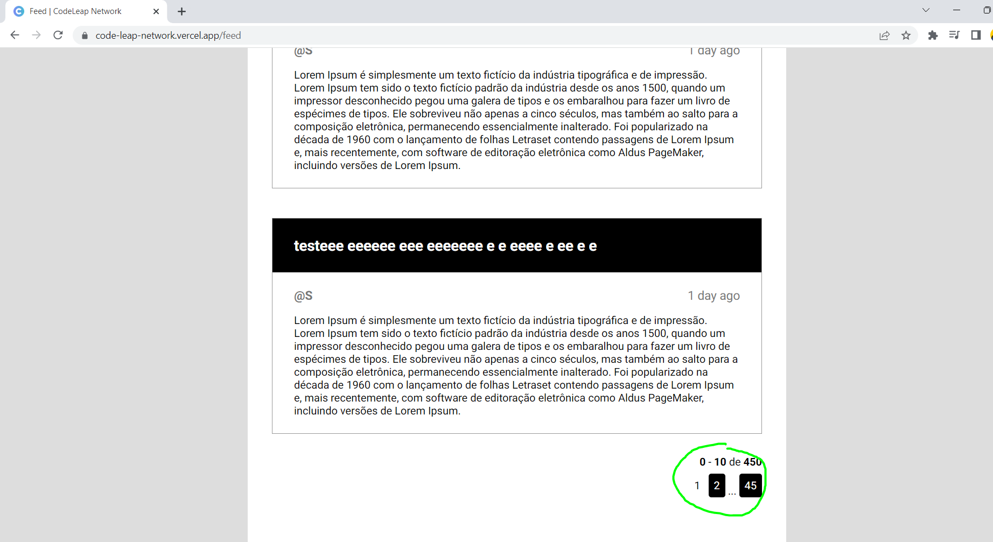

Figura 1- Paginação

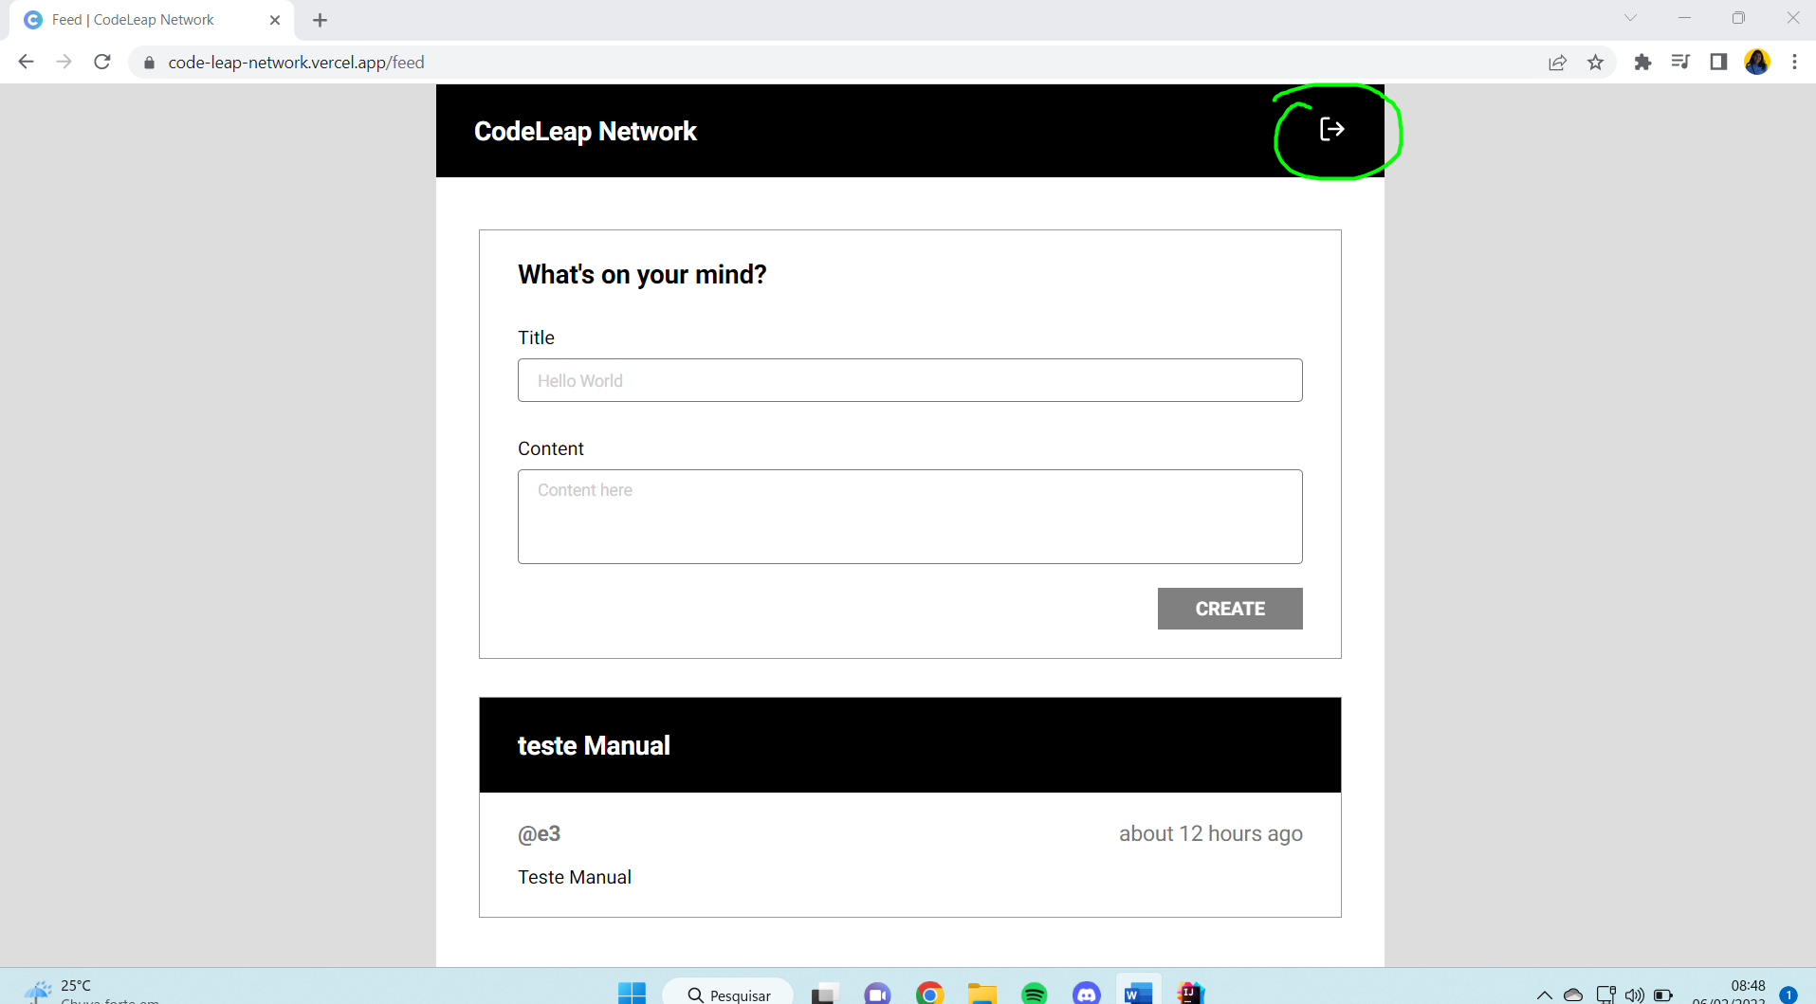

Figura 2- Logout

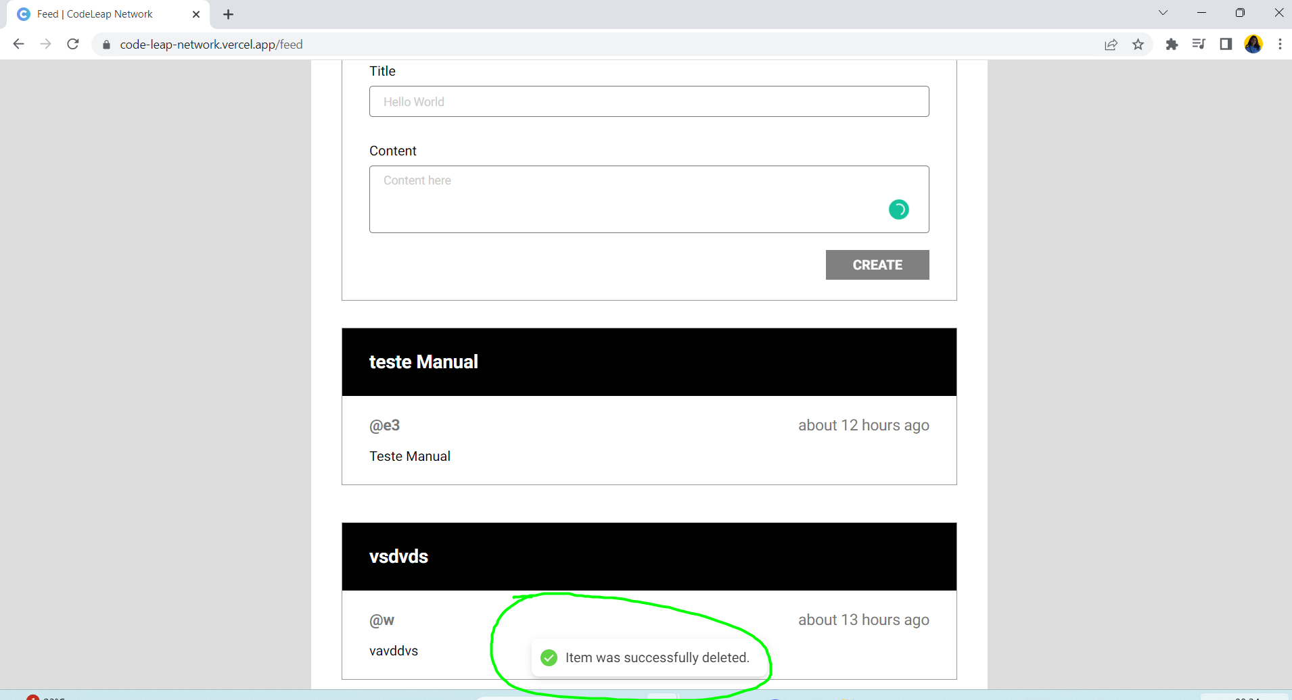

Figura 3 - Feedback para o usuário de item deletado

**DESCRIÇÃO DOS CENÁRIOS DE TESTE**

@CT1 Fluxo Manual ✅ Aprovado

Scenario: Realizar o login verificando o funcionamento do botão "Enter"

Given eu acesso o site

Then o botao de login deve estar indisponivel

When eu escrevo meu usuario

Then o botao de login deve ficar disponivel

When eu clico no botao Enter

Then devo logar

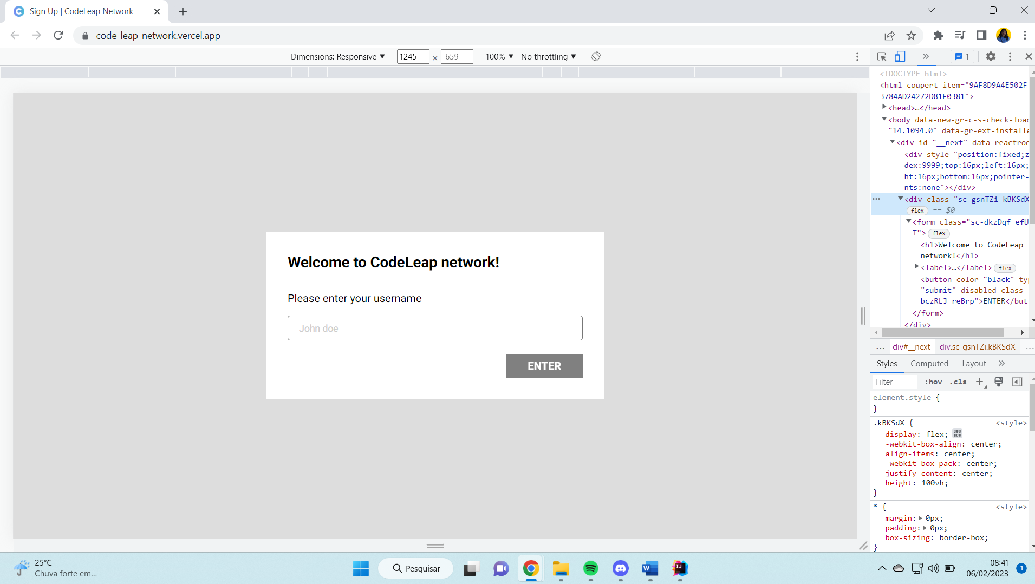

Figura 4- Botão cinza e não clicável

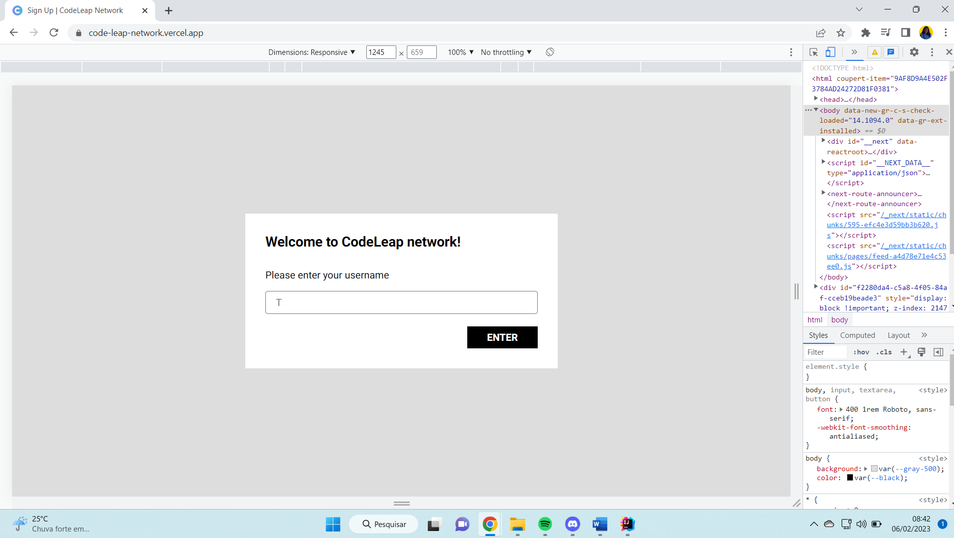

Figura 5- Botão ativado quando escreve no campo usuário

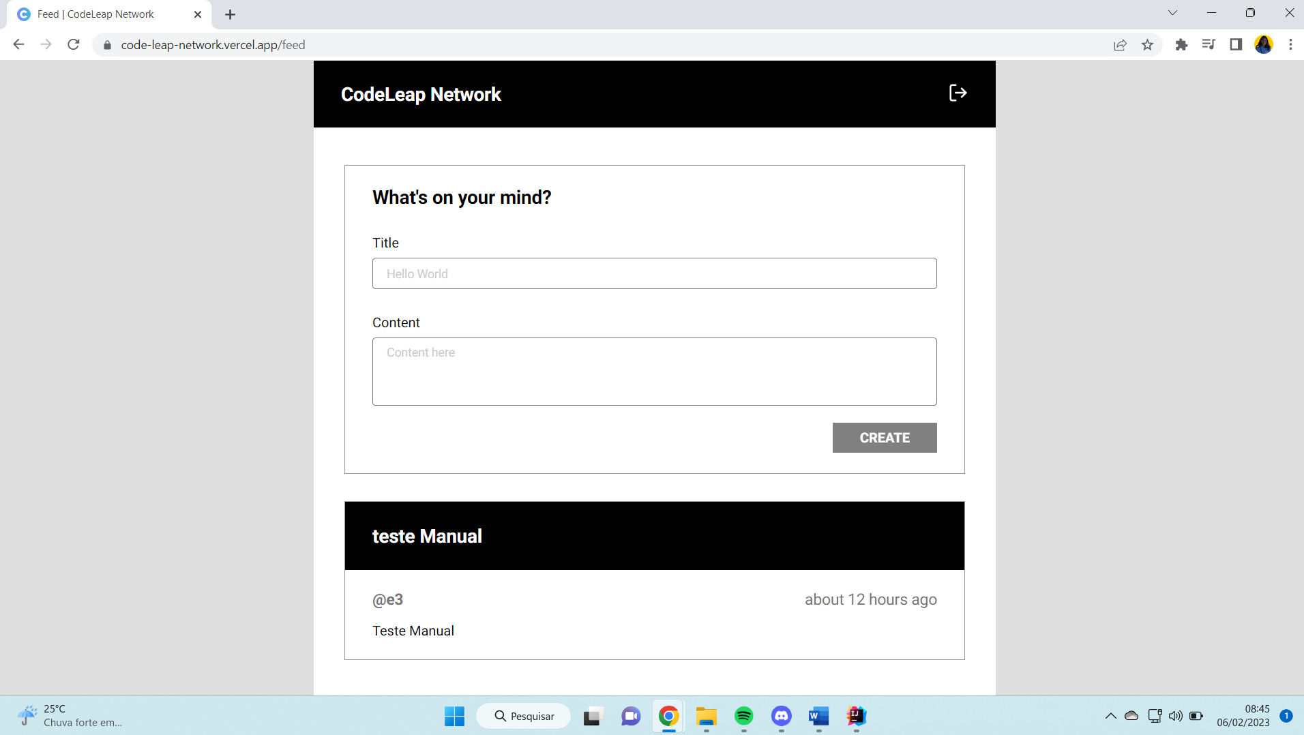

Figura 6 - Só é possível fazer login quando escreve no campo usuário e clica em ENTE

@CT2 Fluxo Manual ✅ Aprovado

Scenario: Permissão para criar Posts

Given que eu fiz o login e estou na tela de Posts

Then o botao de criar deve estar indisponivel

When eu escrevo o titulo do Post

Then o botao de criar deve estar indisponivel

When eu escrevo o subtitulo do Post

Then o botao de criar deve ficar disponivel

When eu clico no botao criar

Then a lista deve ser atualizada

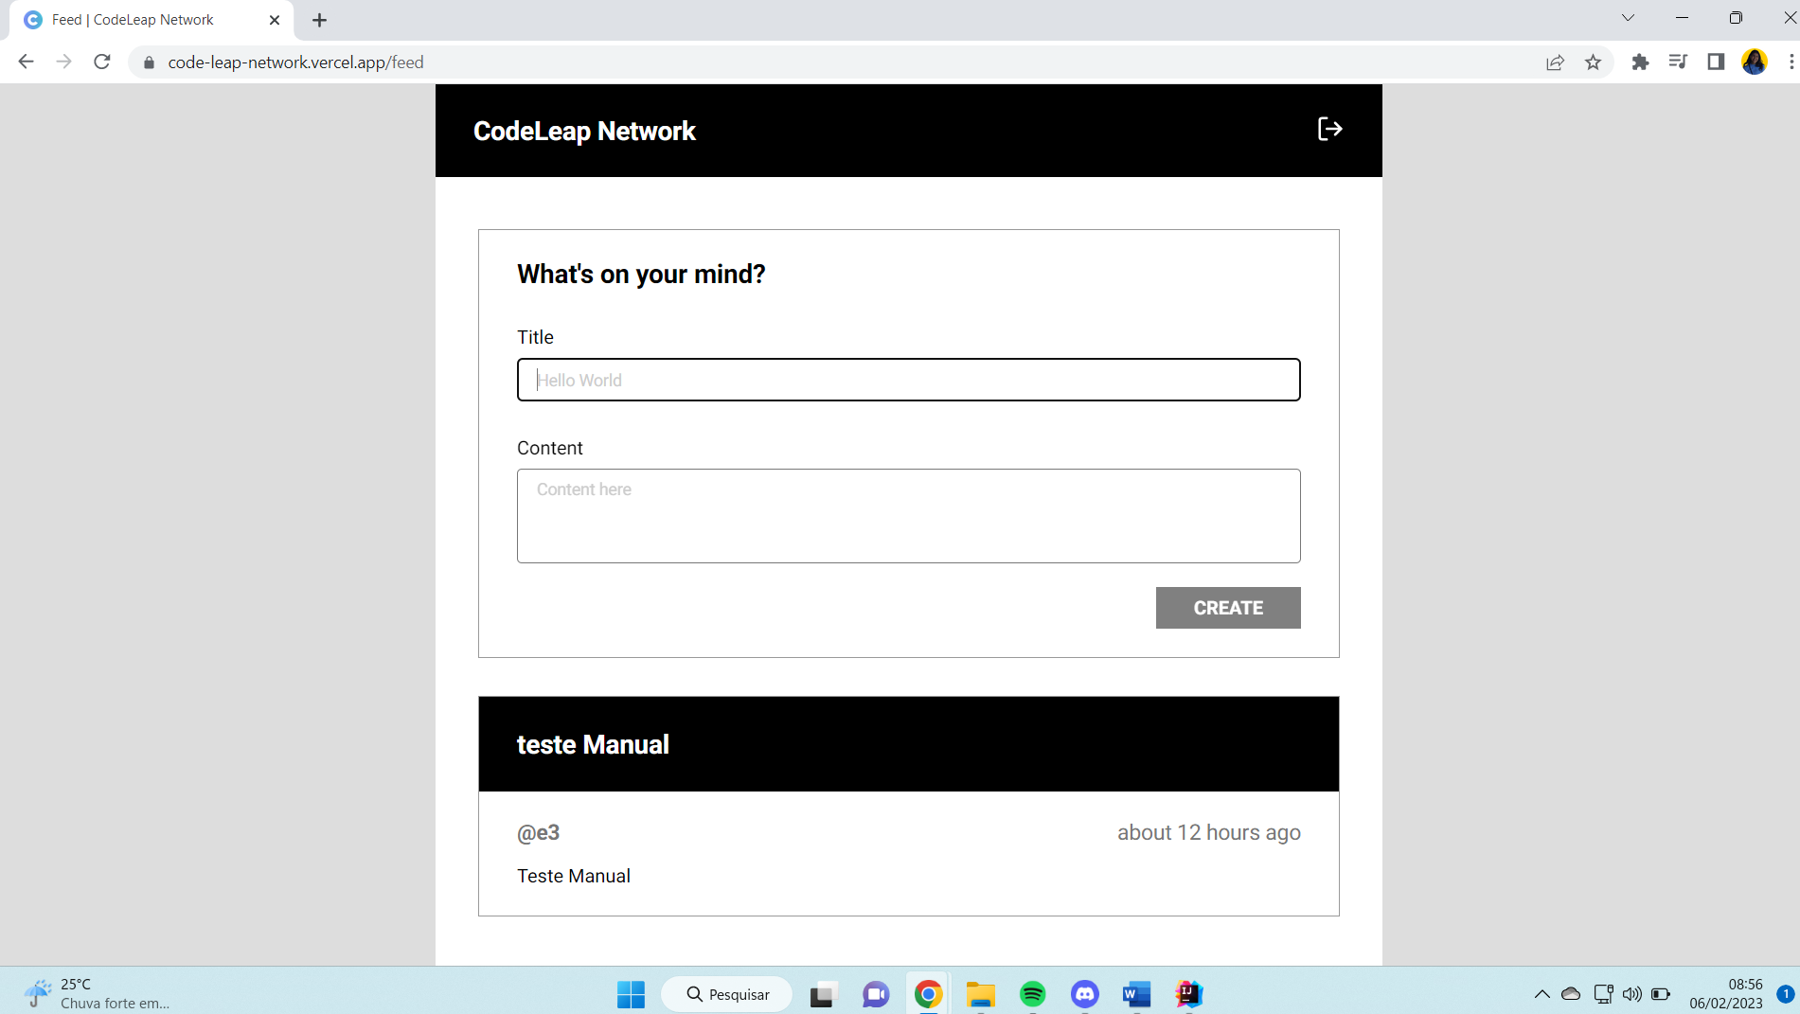

Figura 7- Botão cinza e não clicável

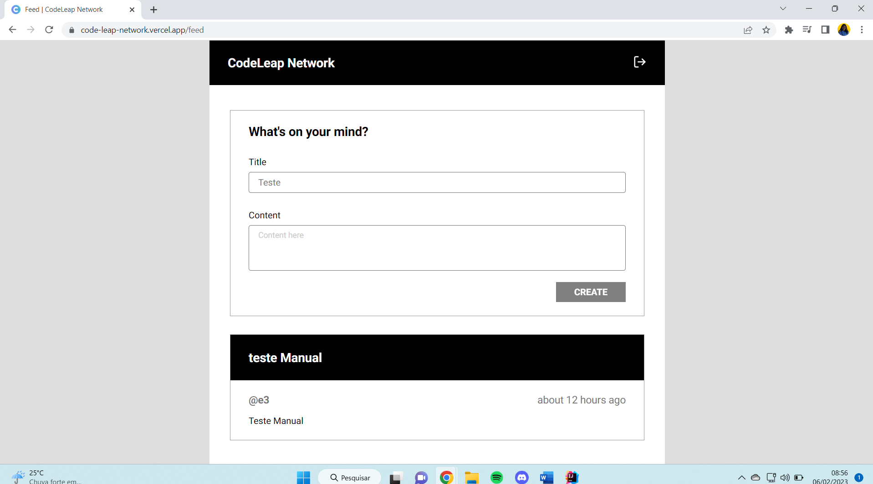

Figura 8 - Botão cinza e não clicável quando só tem o título

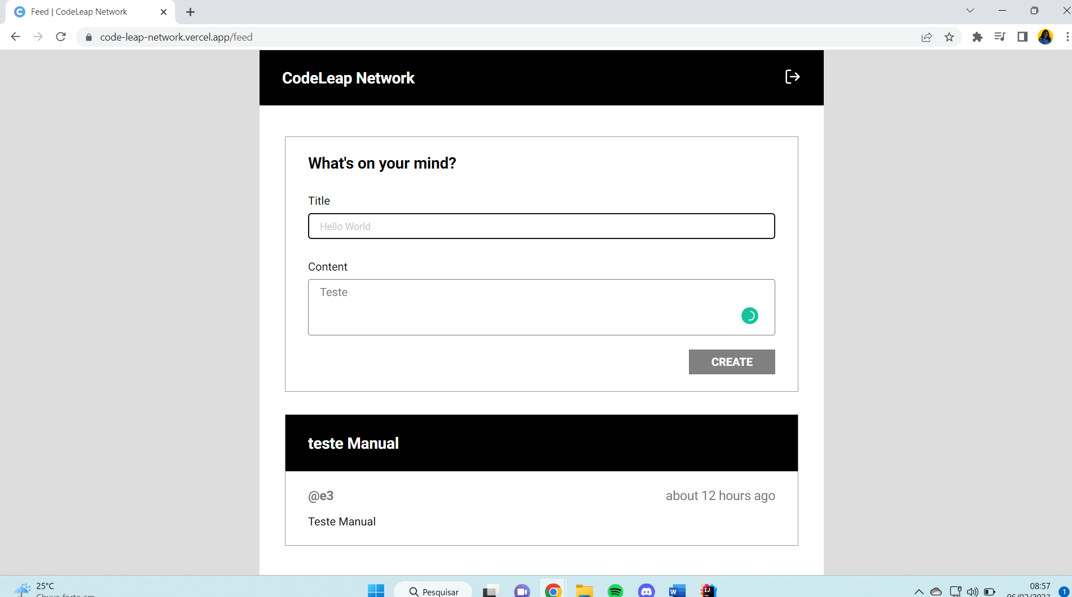

Figura 9 - Botão cinza e não clicável quando só tem a descrição

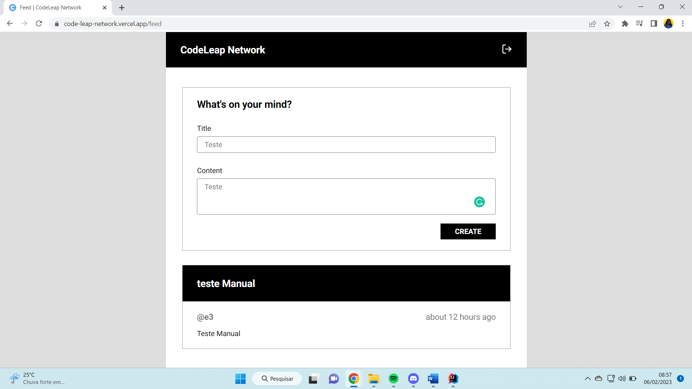

Figura 10 - Botão clicável

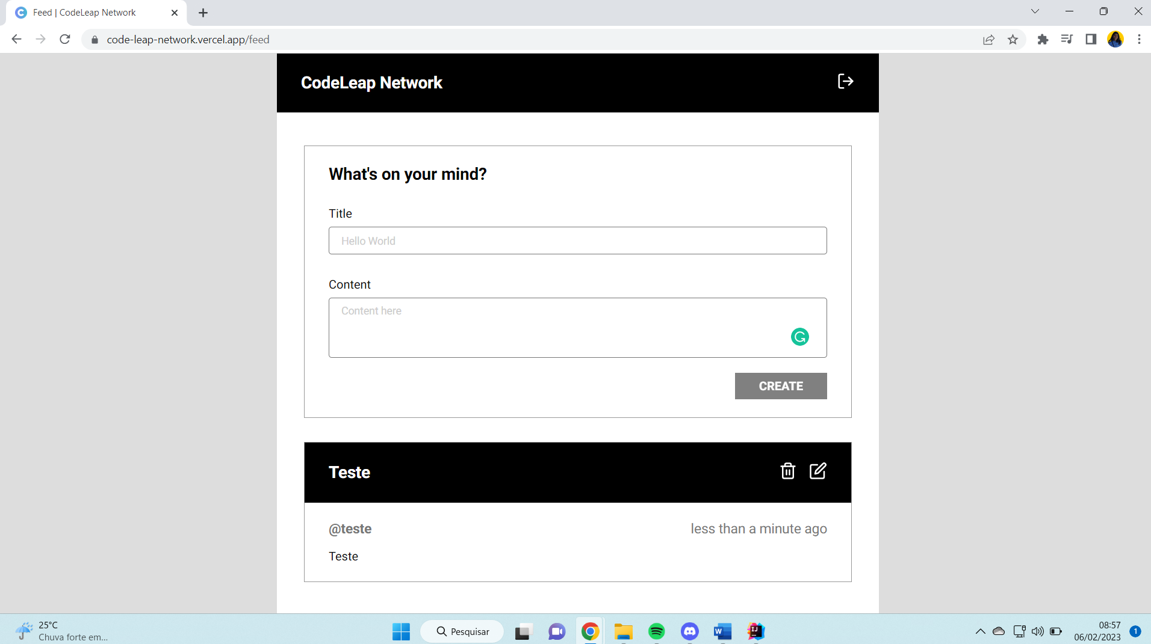

Figura 11 - Criado um novo post

@CT3 Fluxo Manual ✅ Aprovado

Scenario: Permissão para editar Posts

Given que eu fiz o login e estou na tela de Posts

And clico em editar o Post

And edito o Titulo

And edito o Content

And clico em Save

Then a lista deve ser atualizada

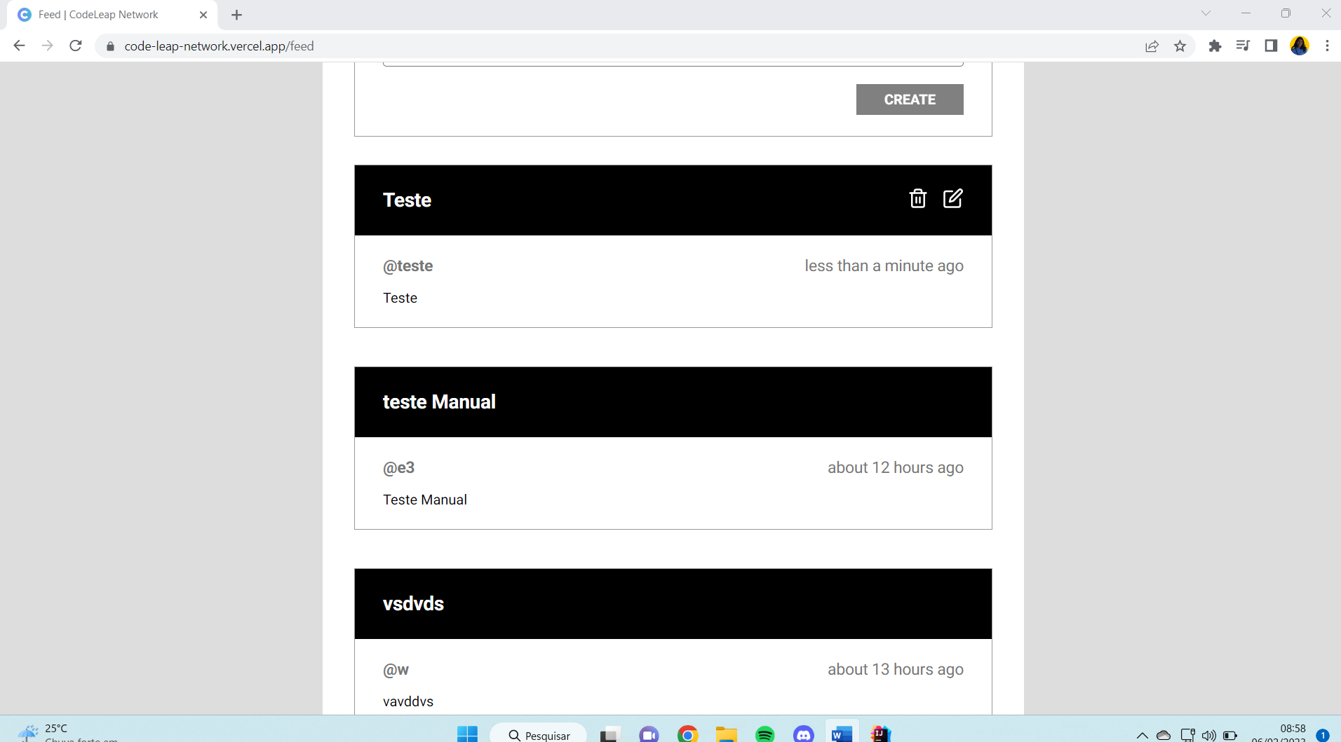

Figura 12- Só é possível editar o post que o próprio usuário inseriu

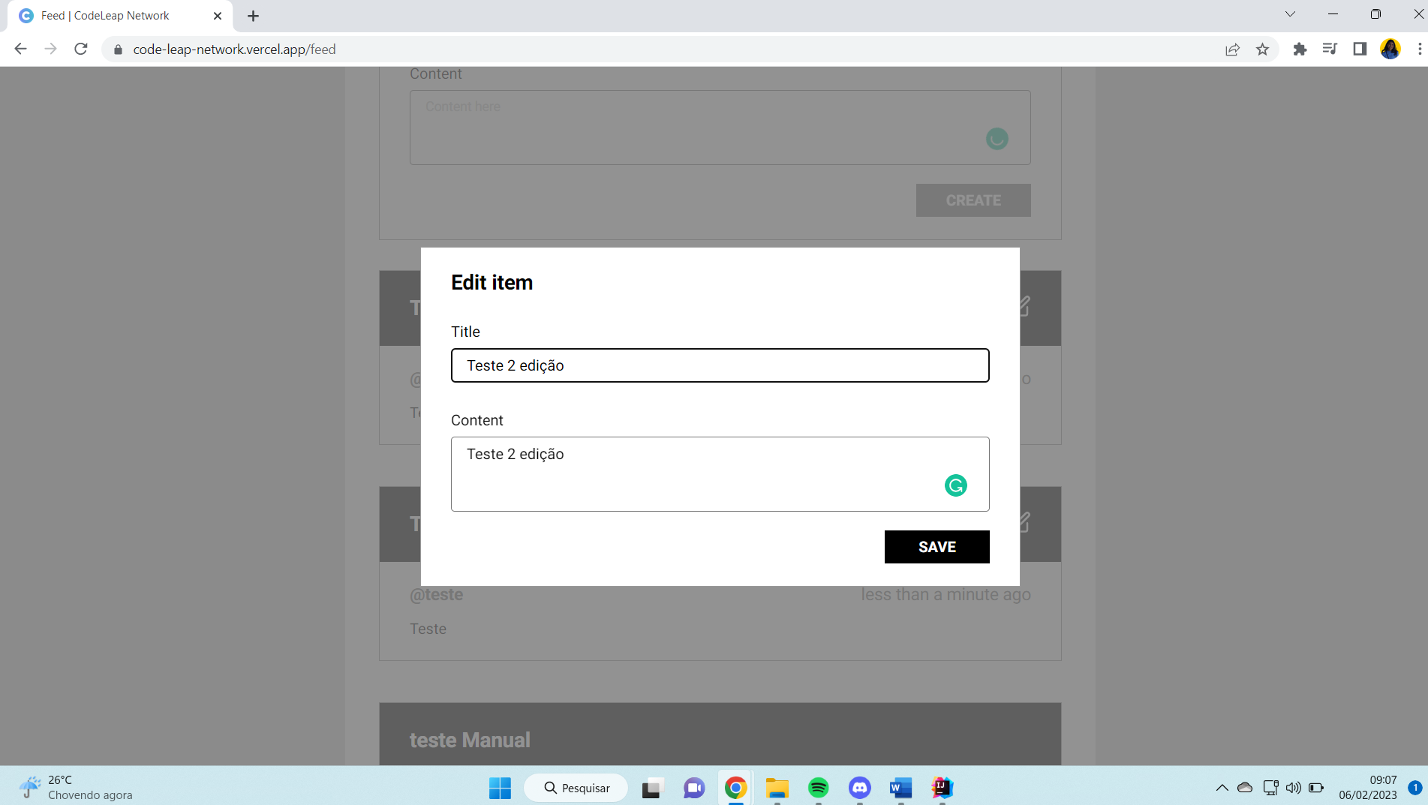

Figura 13 - Inseridas as edições no título e na descrição

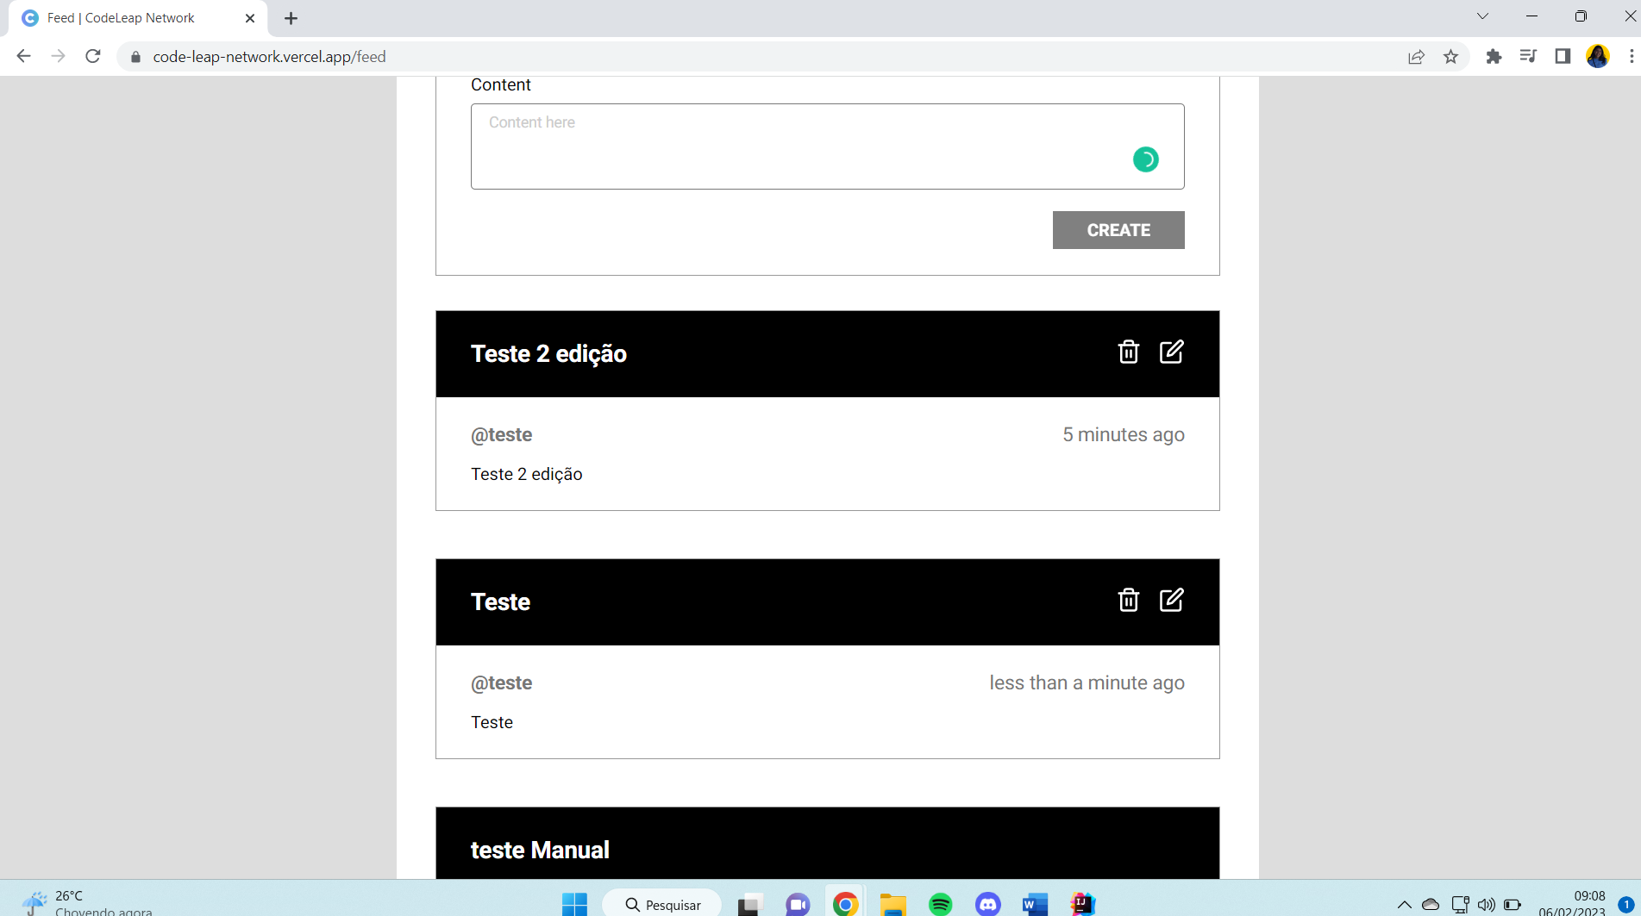

Figura 14 - Cliquei em salvar e as edições foram atualizadas

@CT4 Fluxo Manual ✅ Aprovado

Scenario: Permissão para deletar Posts

Given que eu fiz o login e estou na tela de Posts

And clico em deletar o Post

And clico em OK

Then a lista deve ser atualizada e esse post não deverá aparecer mais

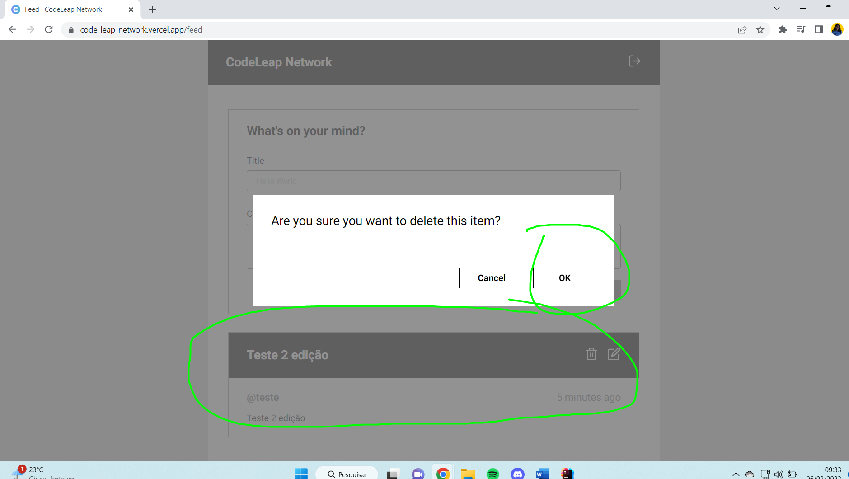

Figura 15 - Clicar em OK pra excluir um post

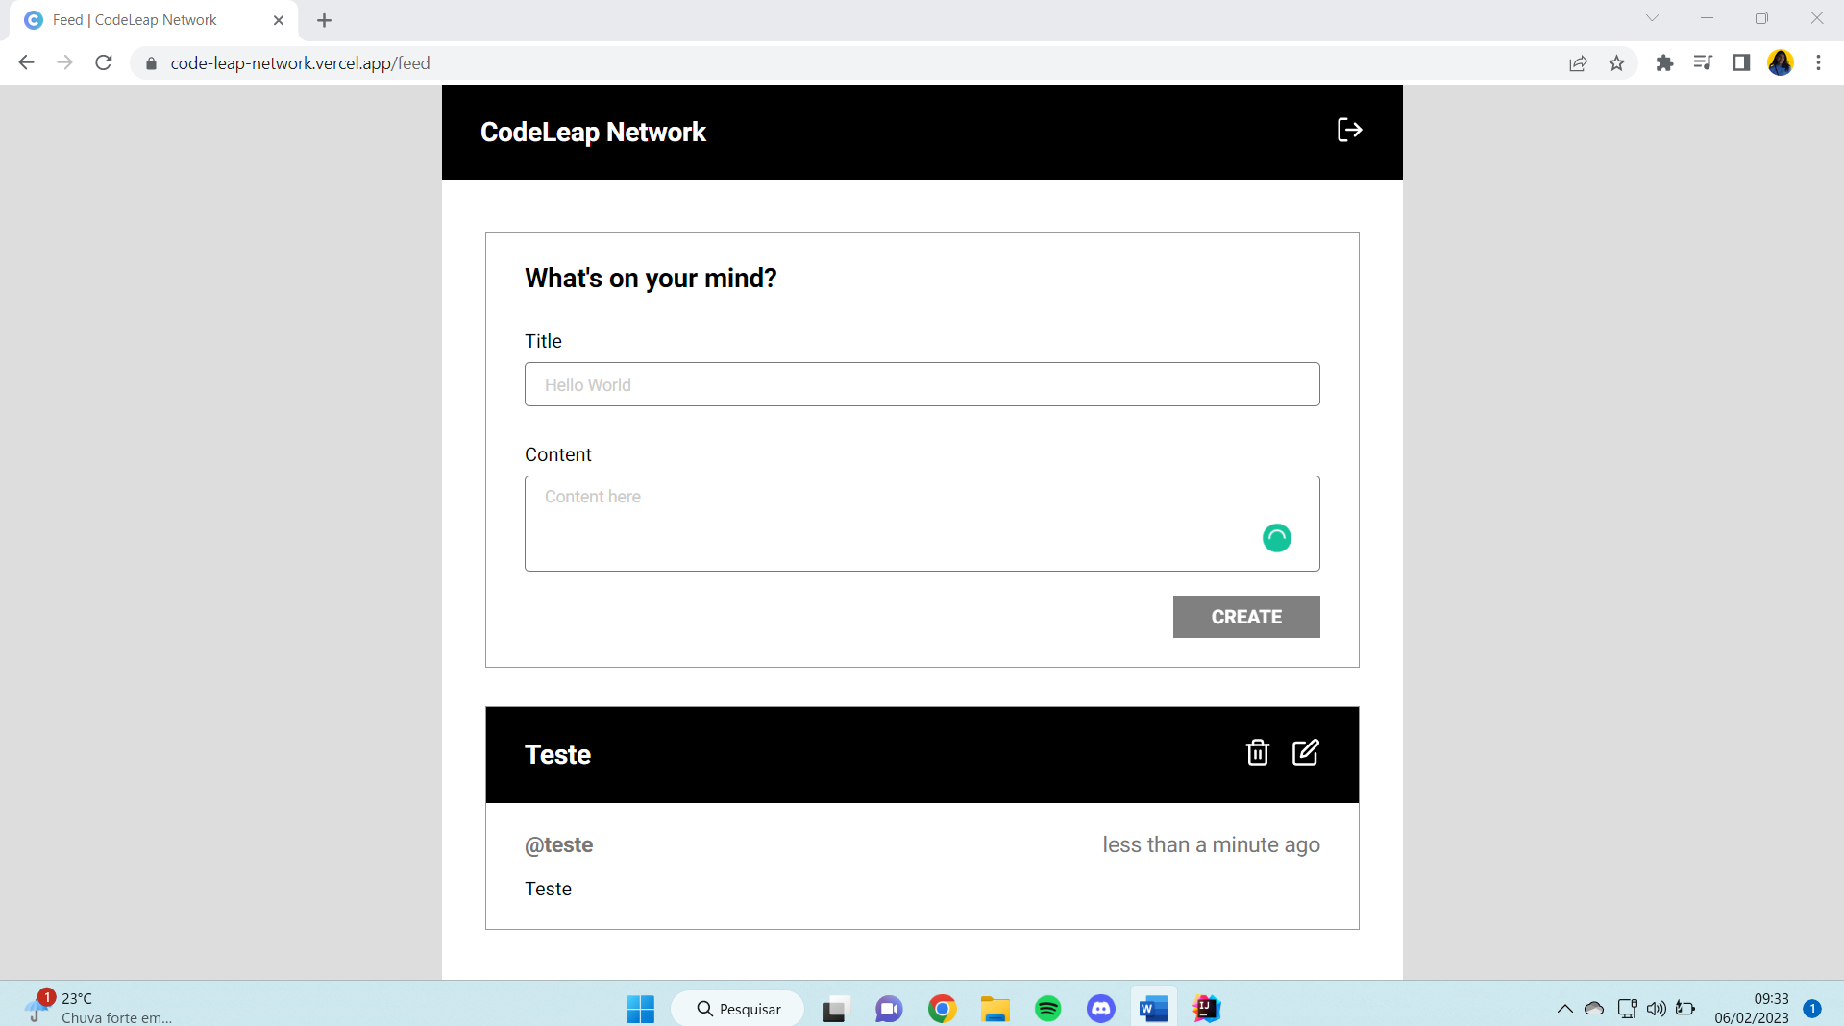

Figura 16 - Post excluído

@CT5 Fluxo Manual ✅ Aprovado

Scenario: Permissão para deletar Posts - Fluxo interrompido

Given que eu fiz o login e estou na tela de Posts

And clico em deletar o Post

And clico em Cancelar

Then a lista não deve ser atualizada e esse post deverá continuar aparecendo

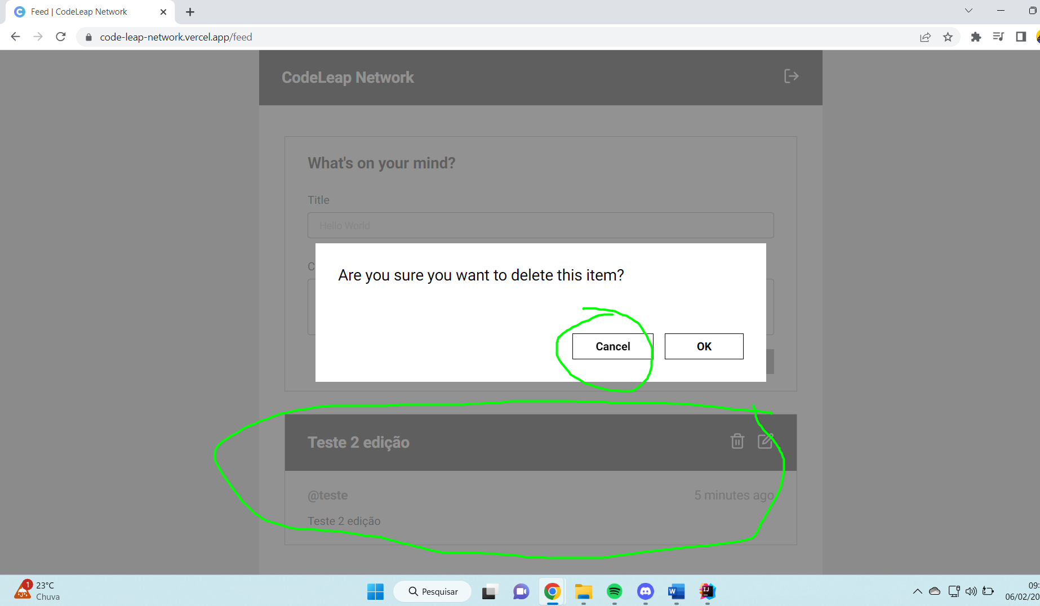

Figura 17 - Clicar em cancelar a exclusão de um post

@CT6 Fluxo Manual ✅ Aprovado

Scenario: Permissão para ler Posts

Given que eu fiz o login e estou na tela de Posts com o usuário {Usuário de Teste QA}

Then a lista possui informações que foram inputadas {Usuário de Teste QA}, e pode ter outras que foram adicionadas por outros usuários

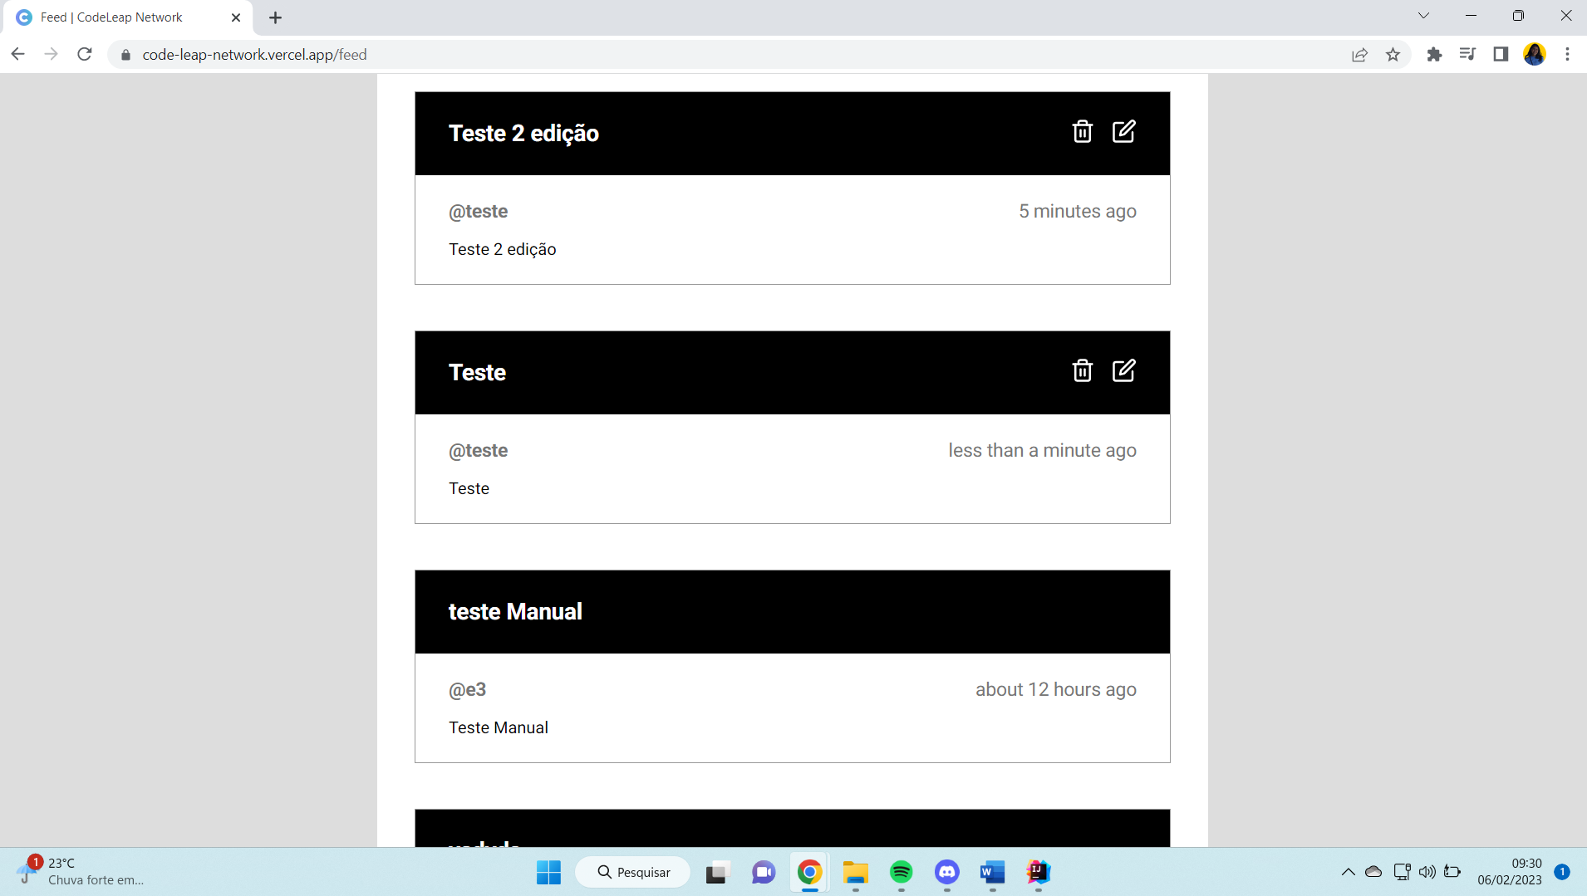

Figura 18- Ler Posts

@CT7 Fluxo Manual ✅ Aprovado

Scenario: Permissão para editar e excluir Posts

Given que eu fiz o login e estou na tela de Posts com o usuário {Usuário de Teste QA}

Then eu não consigo editar e excluir as informações de outros usuários

Then eu consigo editar e excluir informações escritas por {Usuário de Teste QA}



Figura 19 - Opção de Editar e Excluir apenas pros post criados pelo usuário que fez o login

**@CT8 Fluxo Manual** ✅ Aprovado

Scenario: Verificar se a tela SignUp está igual ao Figma

Given eu entro no site

Then verifico que a tela a tela SignUp está igual ao Figma

Welcome to CodeLeap network!: Font Roboto, 22px ✅

Please enter your username: Font Roboto, 16px ✅

ENTER: Font Roboto, 16px ✅

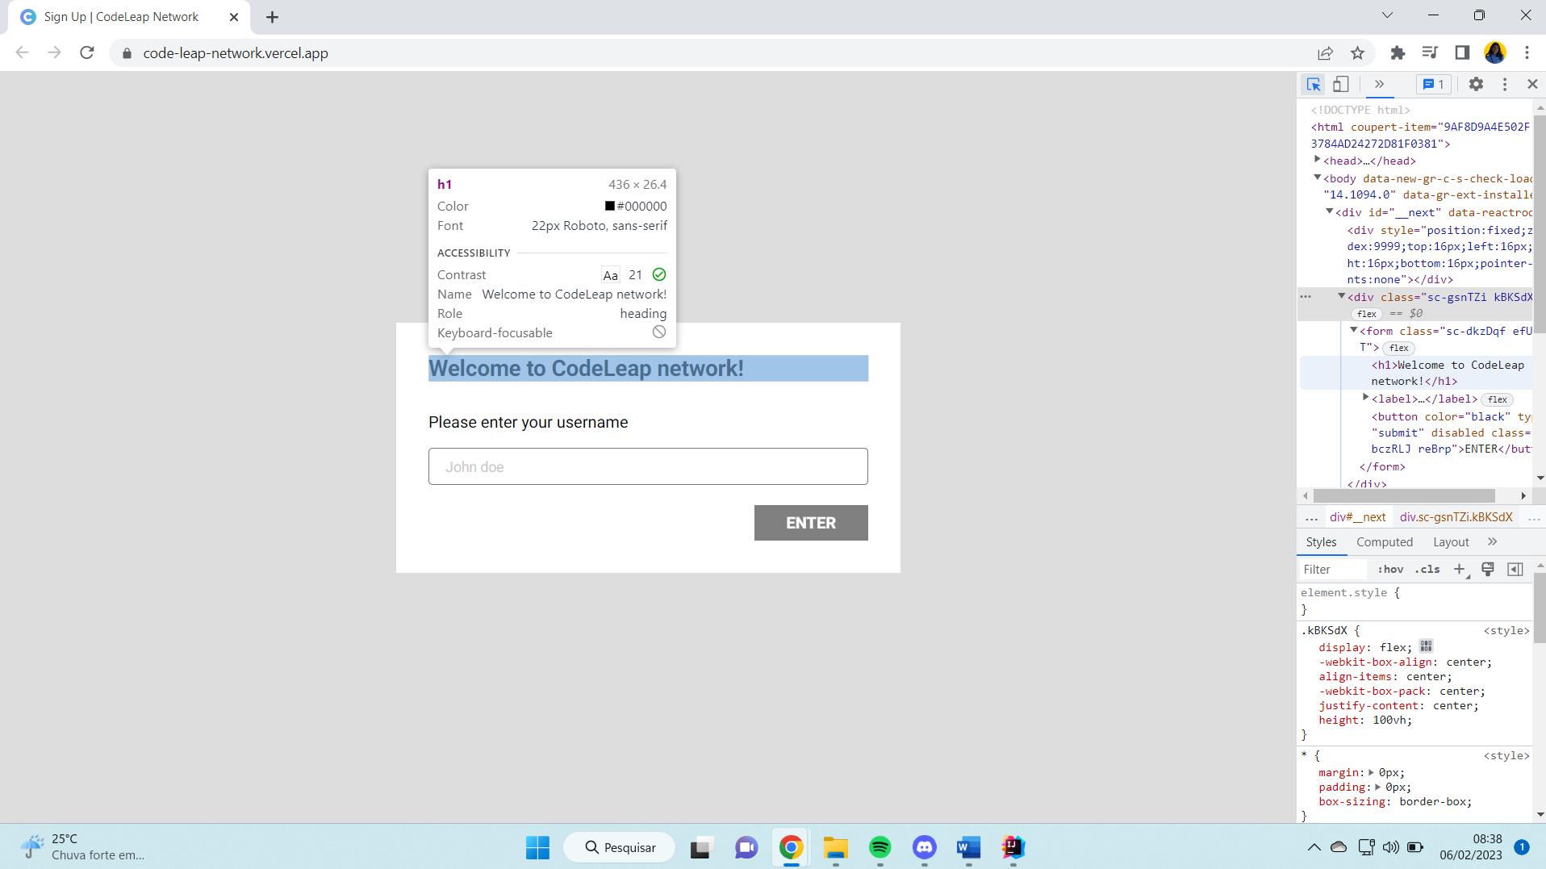

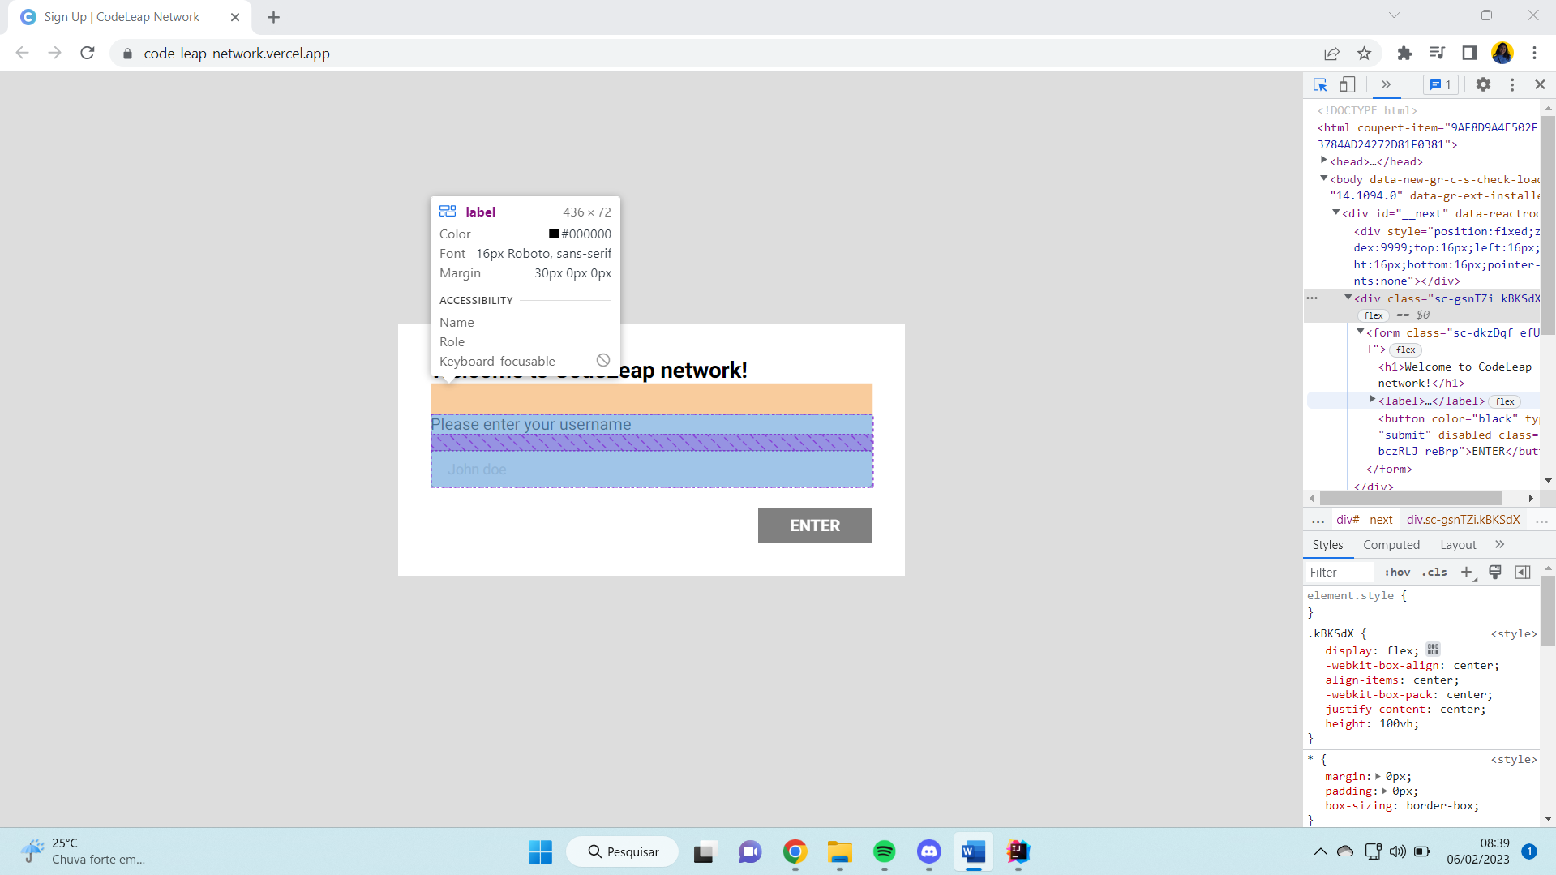

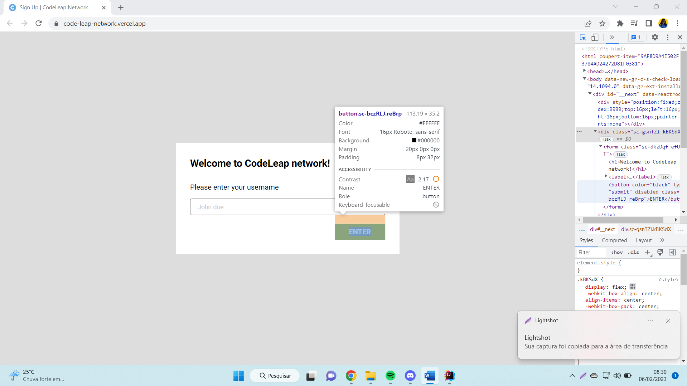

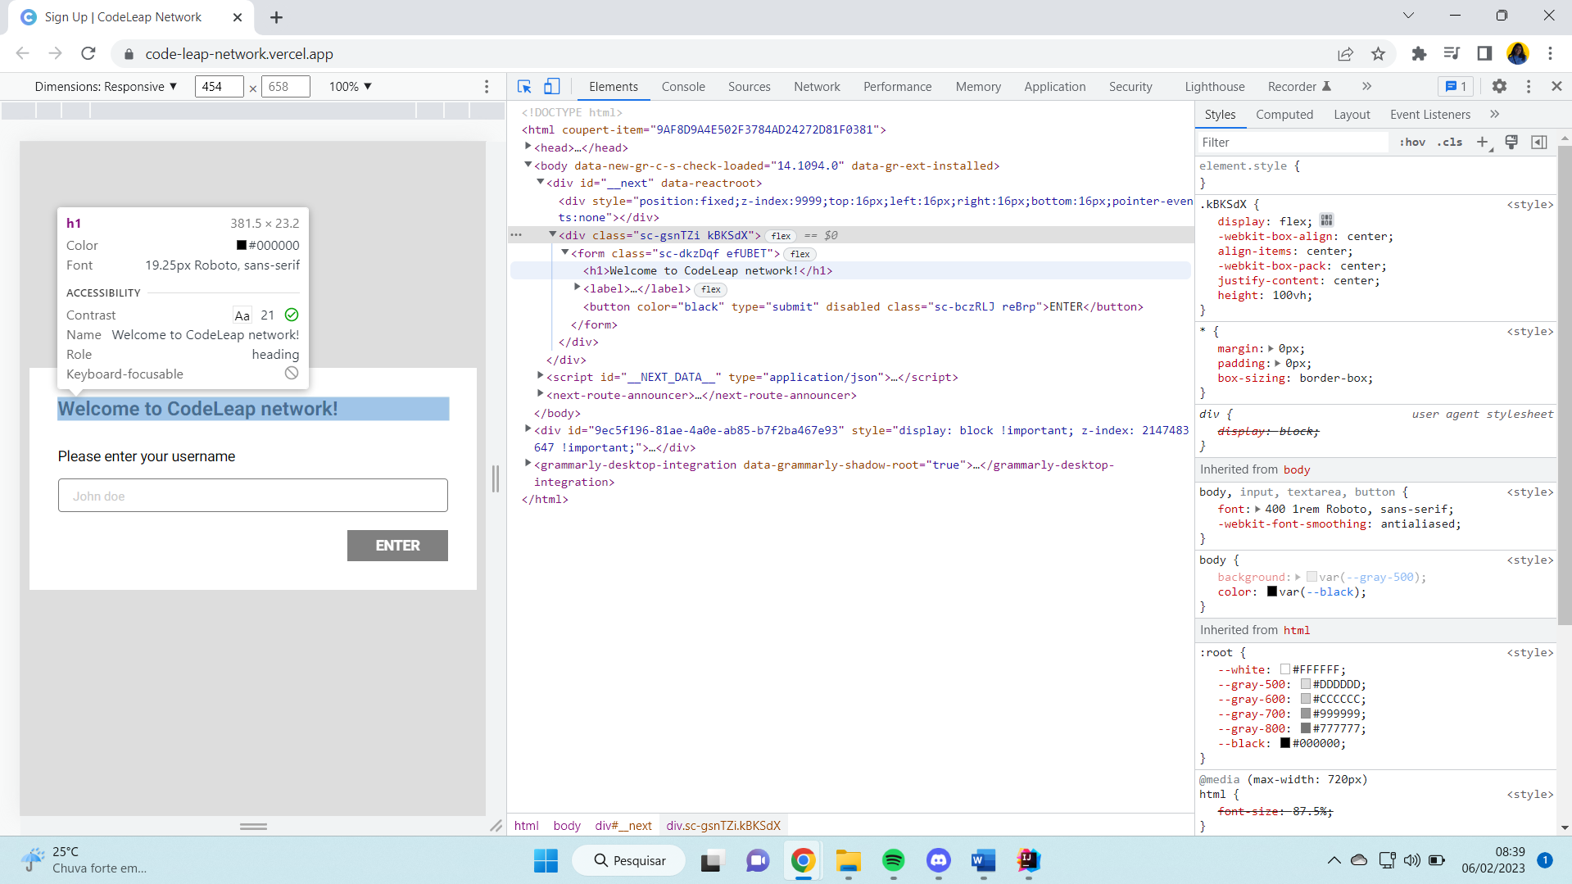

Constatado que o tamanho das letras muda quando altera o tamanho da tela

@CT9 Fluxo Manual ❌ Reprovado

Scenario: Verificar se a tela MainScreen está igual ao Figma

Given eu entro no site

Then verifico que a tela a tela MainScreen está igual ao Figma

What’s on your mind?: Font Roboto, 22px ✅

Title: Font Roboto, 16px ✅

Content: Font Roboto, 16px ✅

CREATE: Font Roboto, 16px ✅

Título publicação: Font Roboto, 22px ✅

Nome do autor: Font Roboto, 18px ✅

Content: Font Roboto, 18px ❌ Está 16px no site

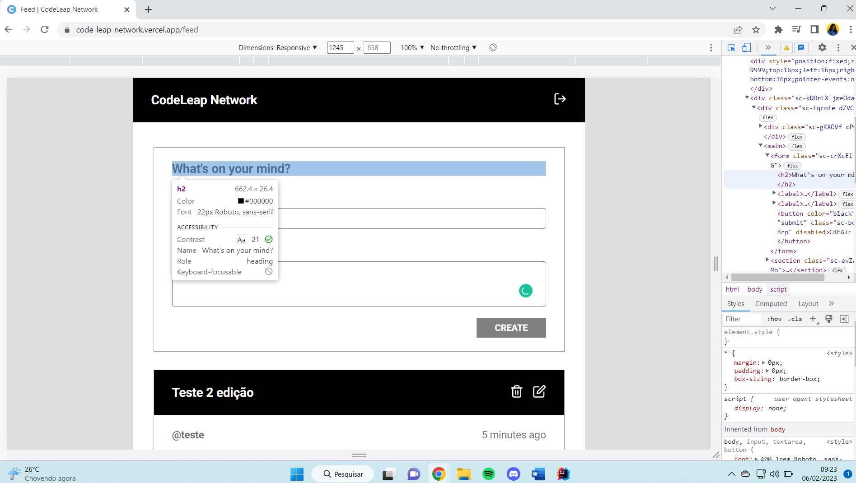

Figura 20 - What’s on your mind?: Font Roboto, 22px

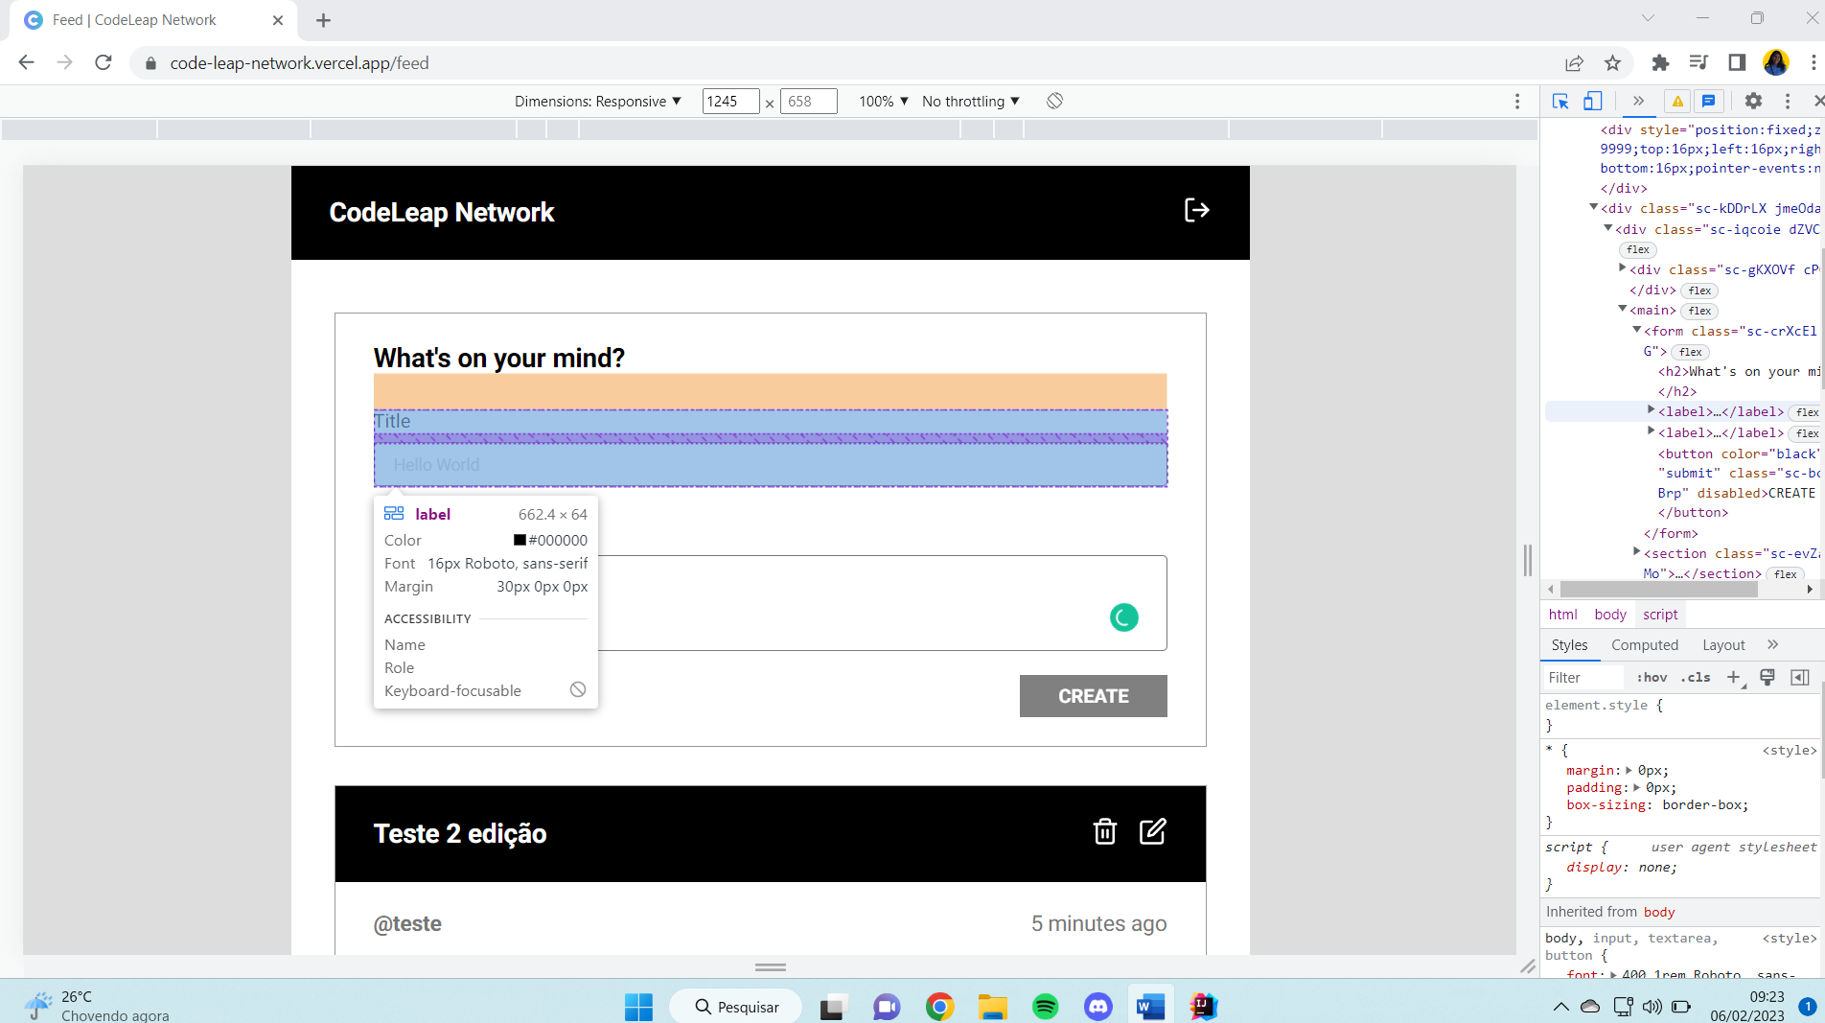

Figura 21 - Title: Font Roboto, 16px

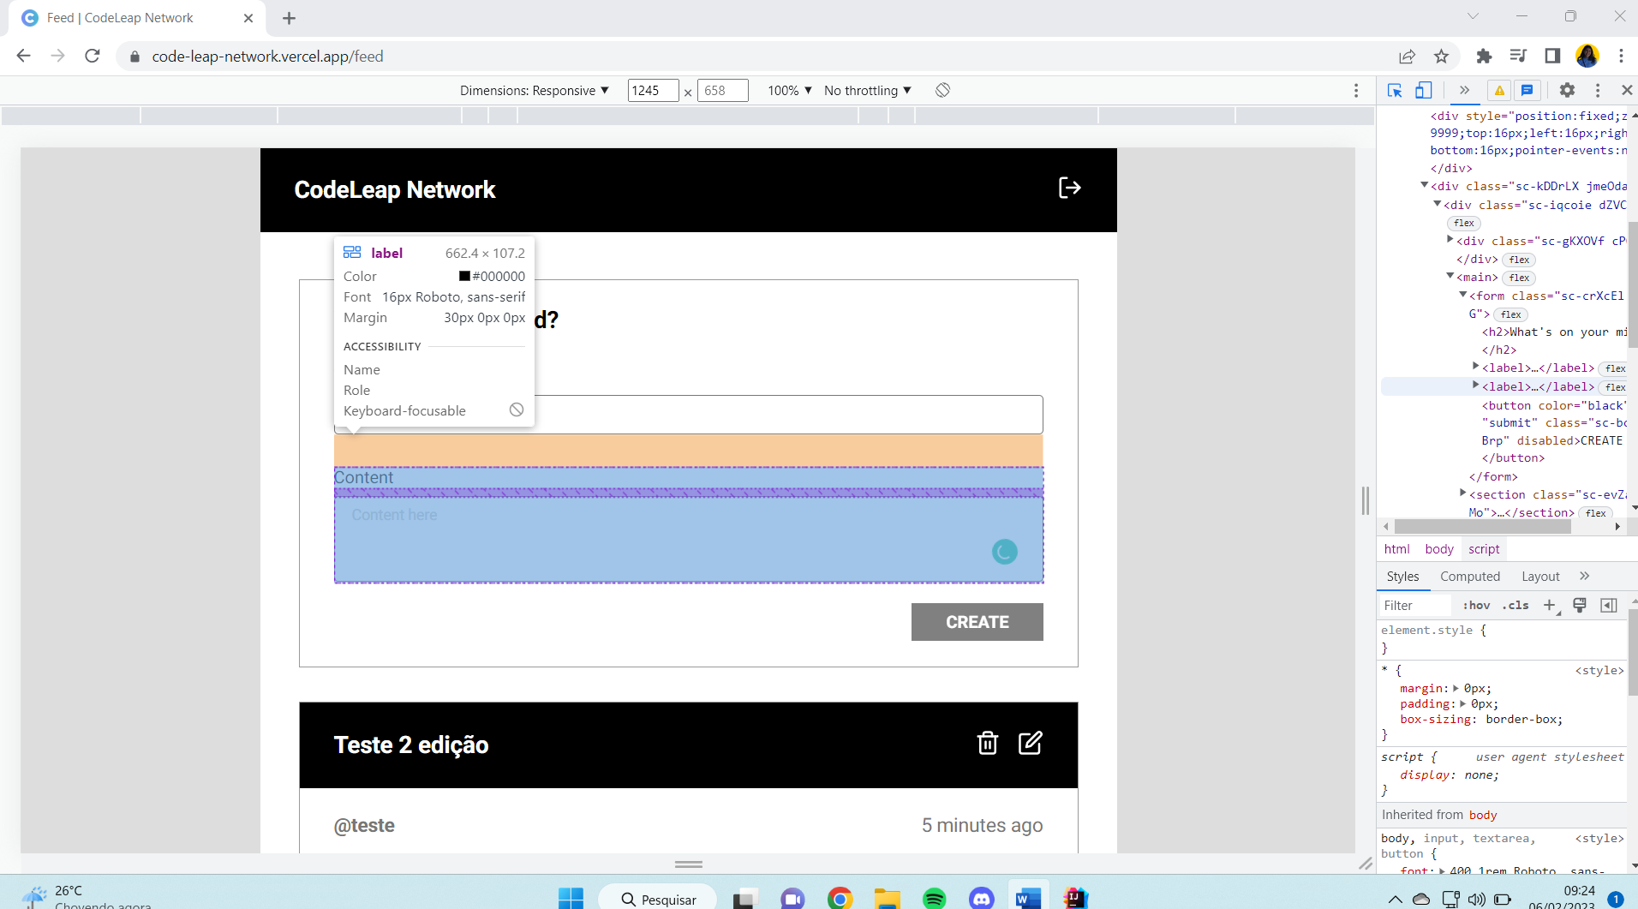

Figura 22 - Content: Font Roboto, 16px

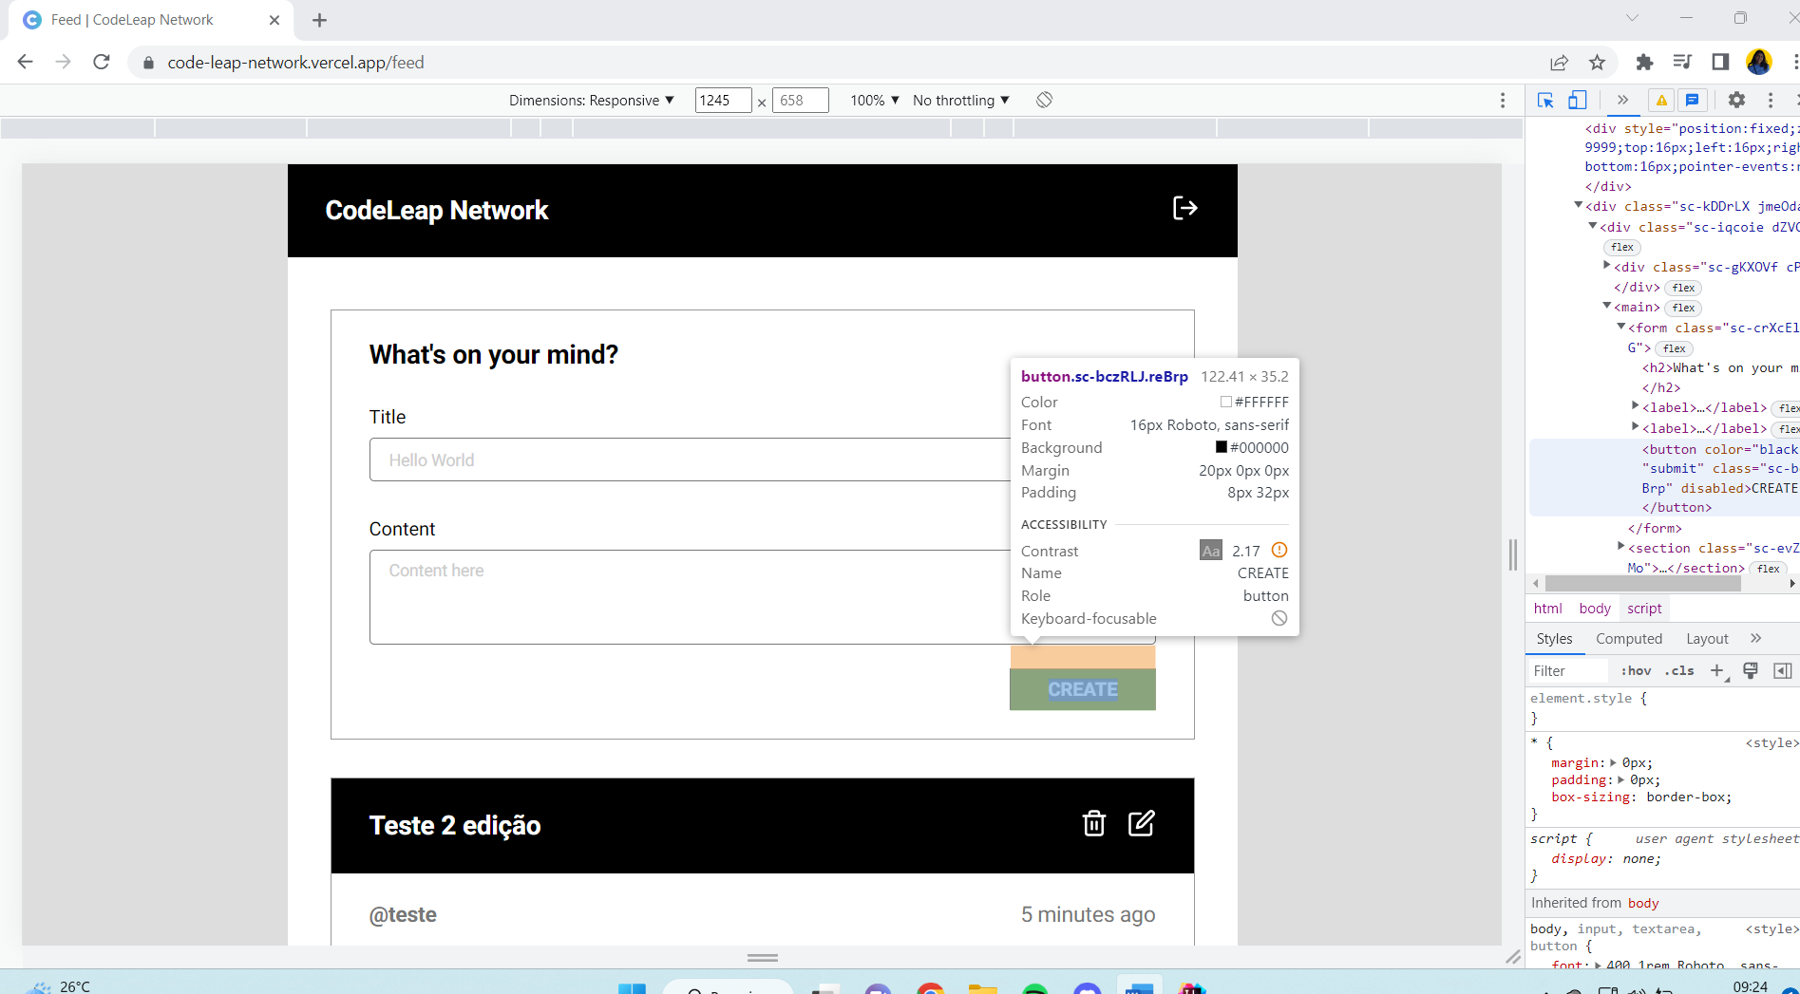

Figura 23 - CREATE: Font Roboto, 16px

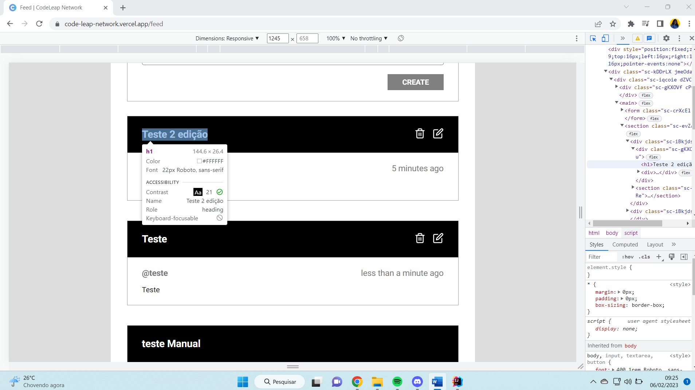

Figura 24 - Título publicação: Font Roboto, 22px

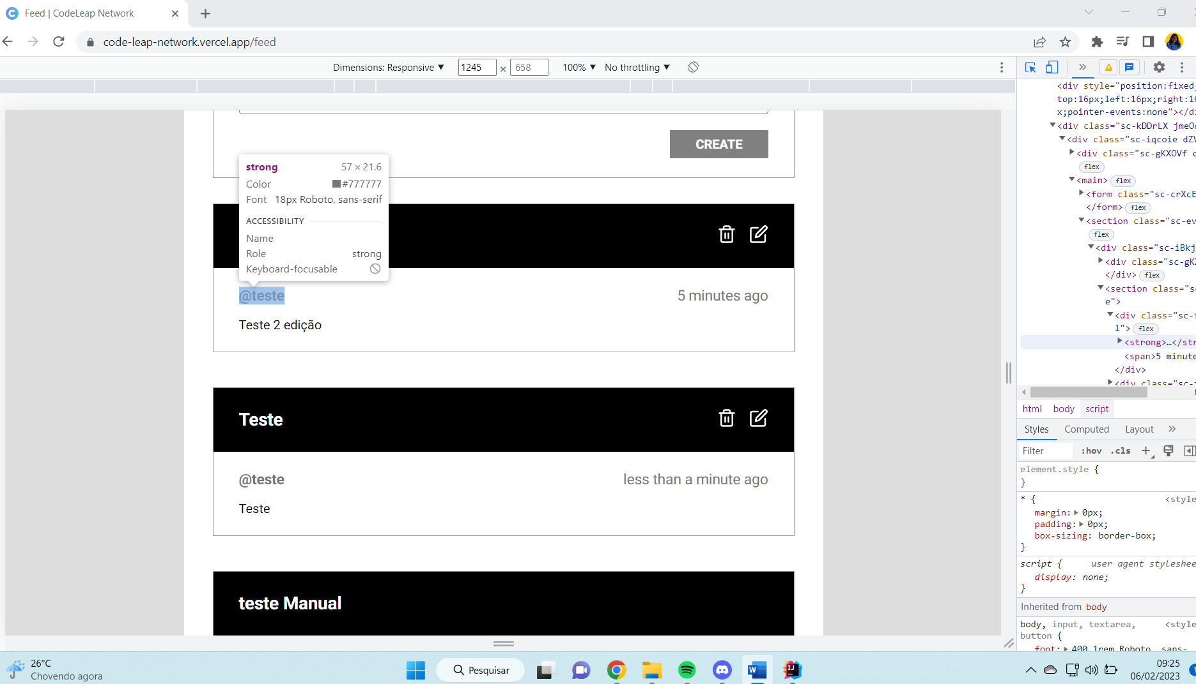

Figura 25 - Nome do autor: Font Roboto, 18px

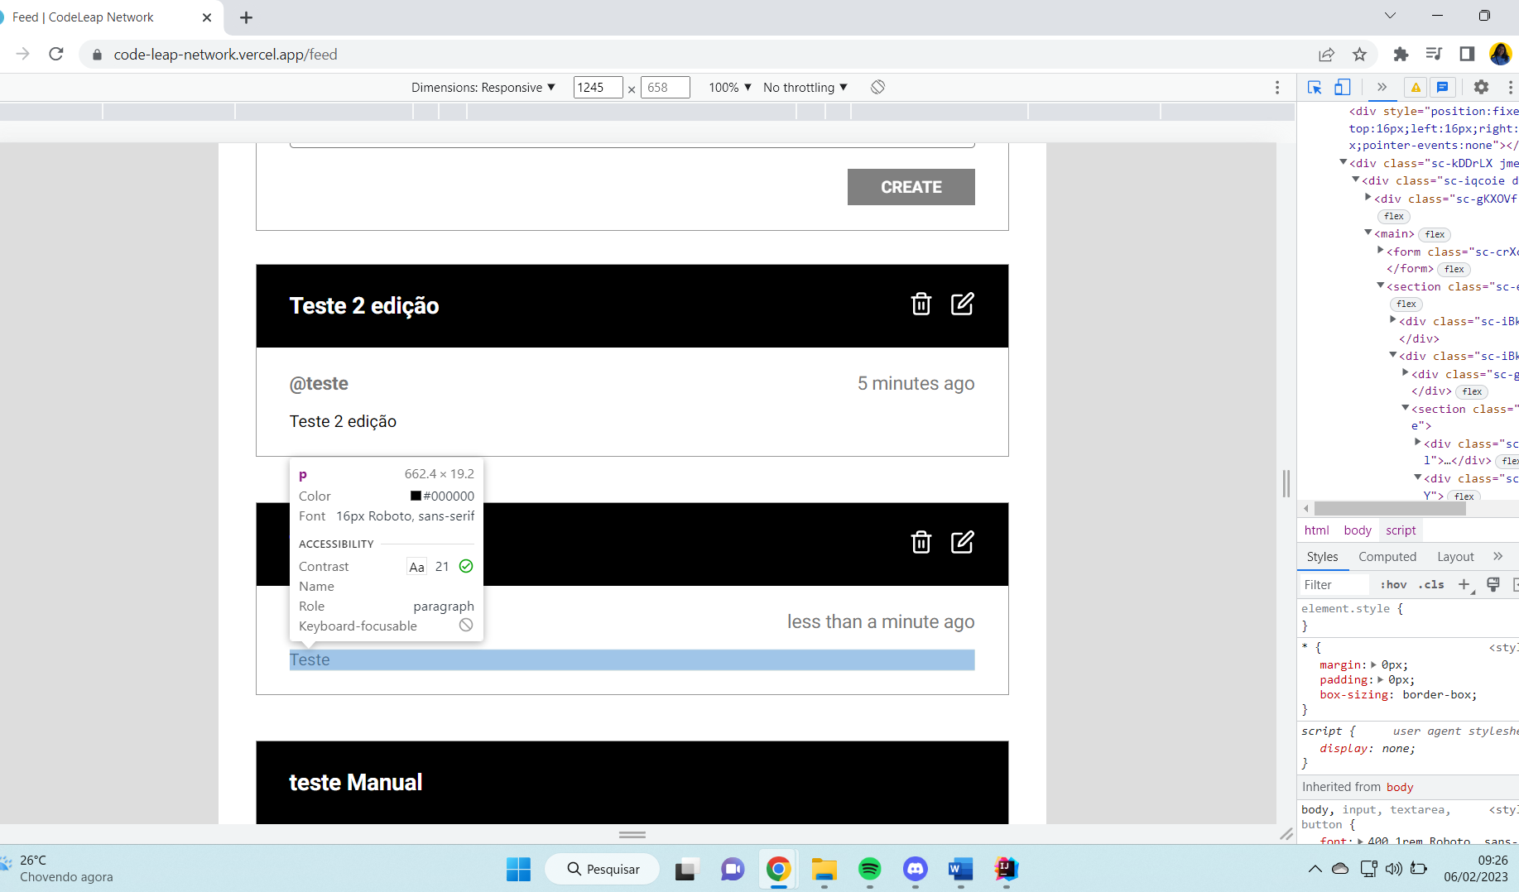

Figura 26 - Content: Font Roboto, 16px

@CT10 Fluxo Manual ✅ Aprovado

Scenario: Verificar se a tela Delete Alert está igual ao Figma

Given eu entro no site

Then verifico que a tela a tela Delete Alert está igual ao Figma

Are you sure you want to delete this item?: Font Roboto, 22px ✅

Cancel: Font Roboto, 16px ✅

OK: Font Roboto, 16px ✅

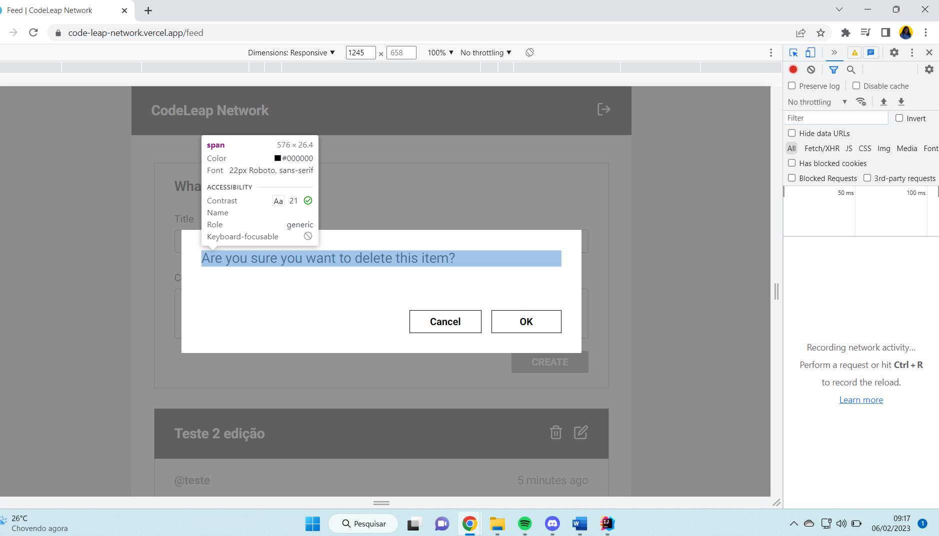

Figura 27 - Are you sure you want to delete this item?: Font Roboto, 22px

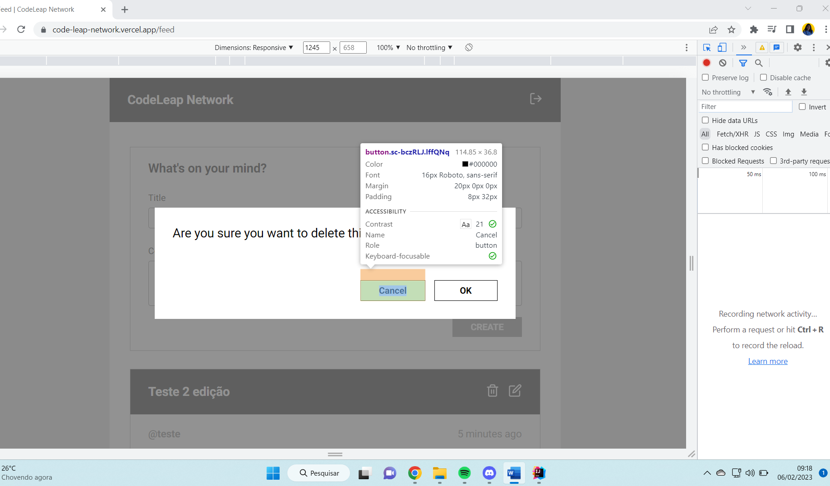

Figura 28 - Cancel: Font Roboto, 16px

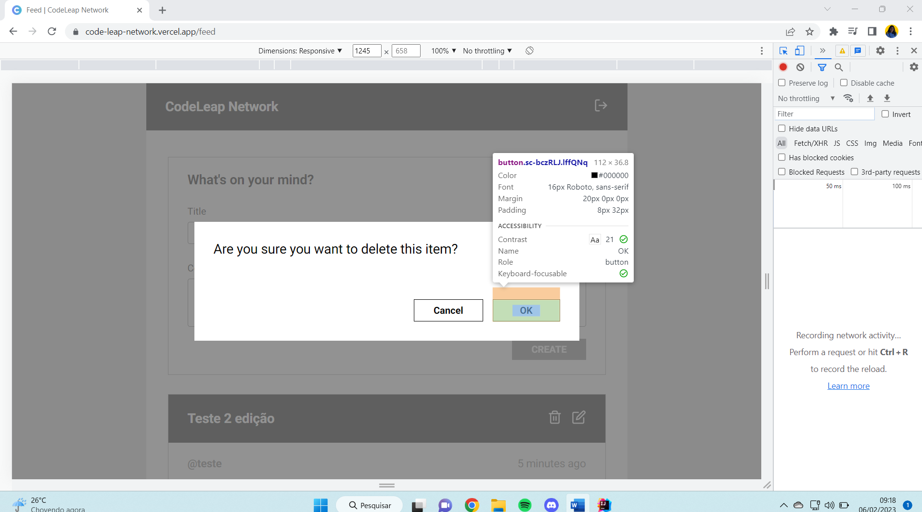

Figura 29 - OK: Font Roboto, 16px

@CT11 Fluxo Manual ✅ Aprovado

Scenario: Verificar se a tela Edit Item Modal está igual ao Figma

Given eu entro no site

Then verifico que a tela a tela Edit Item Modal está igual ao Figma

Edit item: Font Roboto, 22px ✅

Title: Font Roboto, 16px ✅

Content: Font Roboto, 16px ✅

SAVE: Font Roboto, 16px ✅

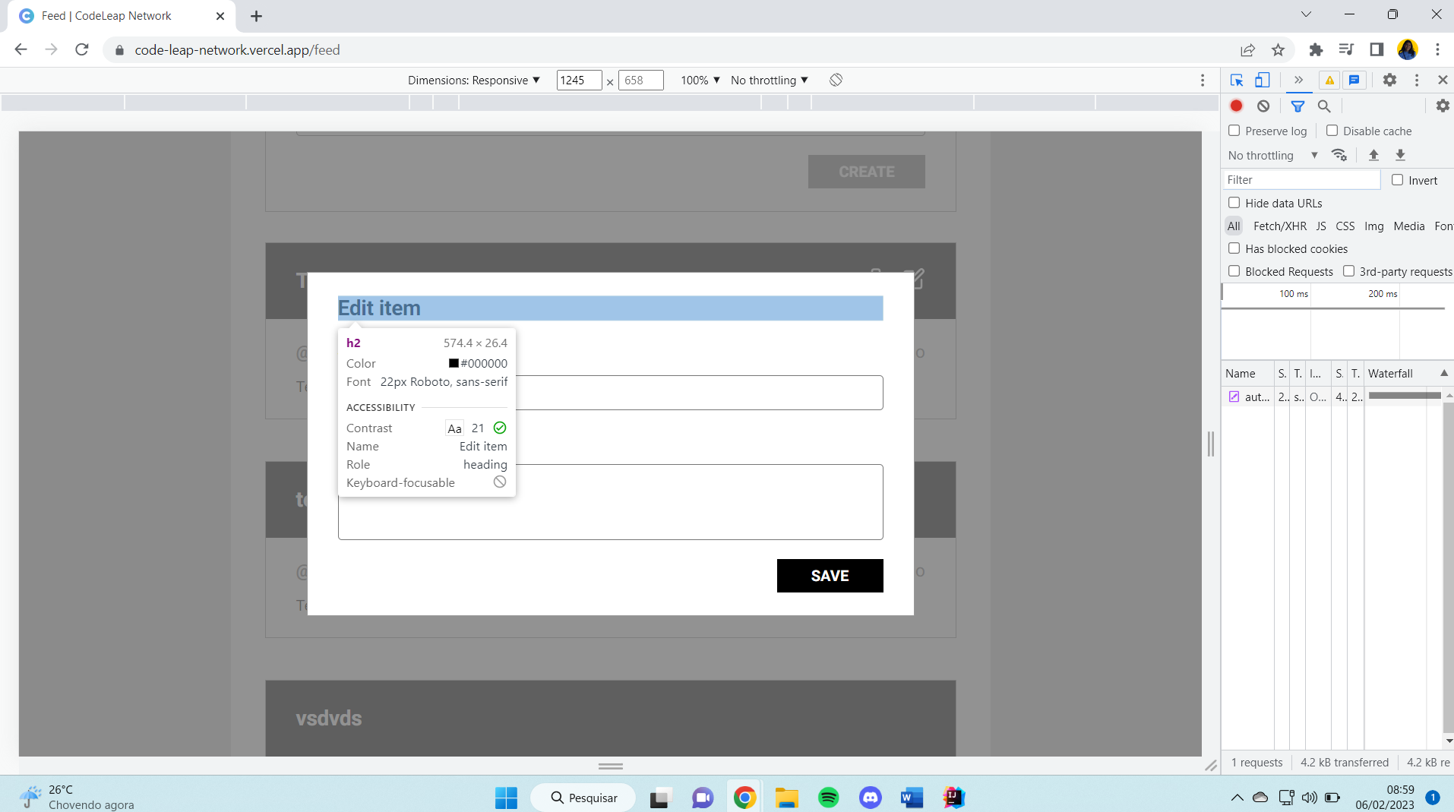

Figura 30- Edit item: Font Roboto, 22px

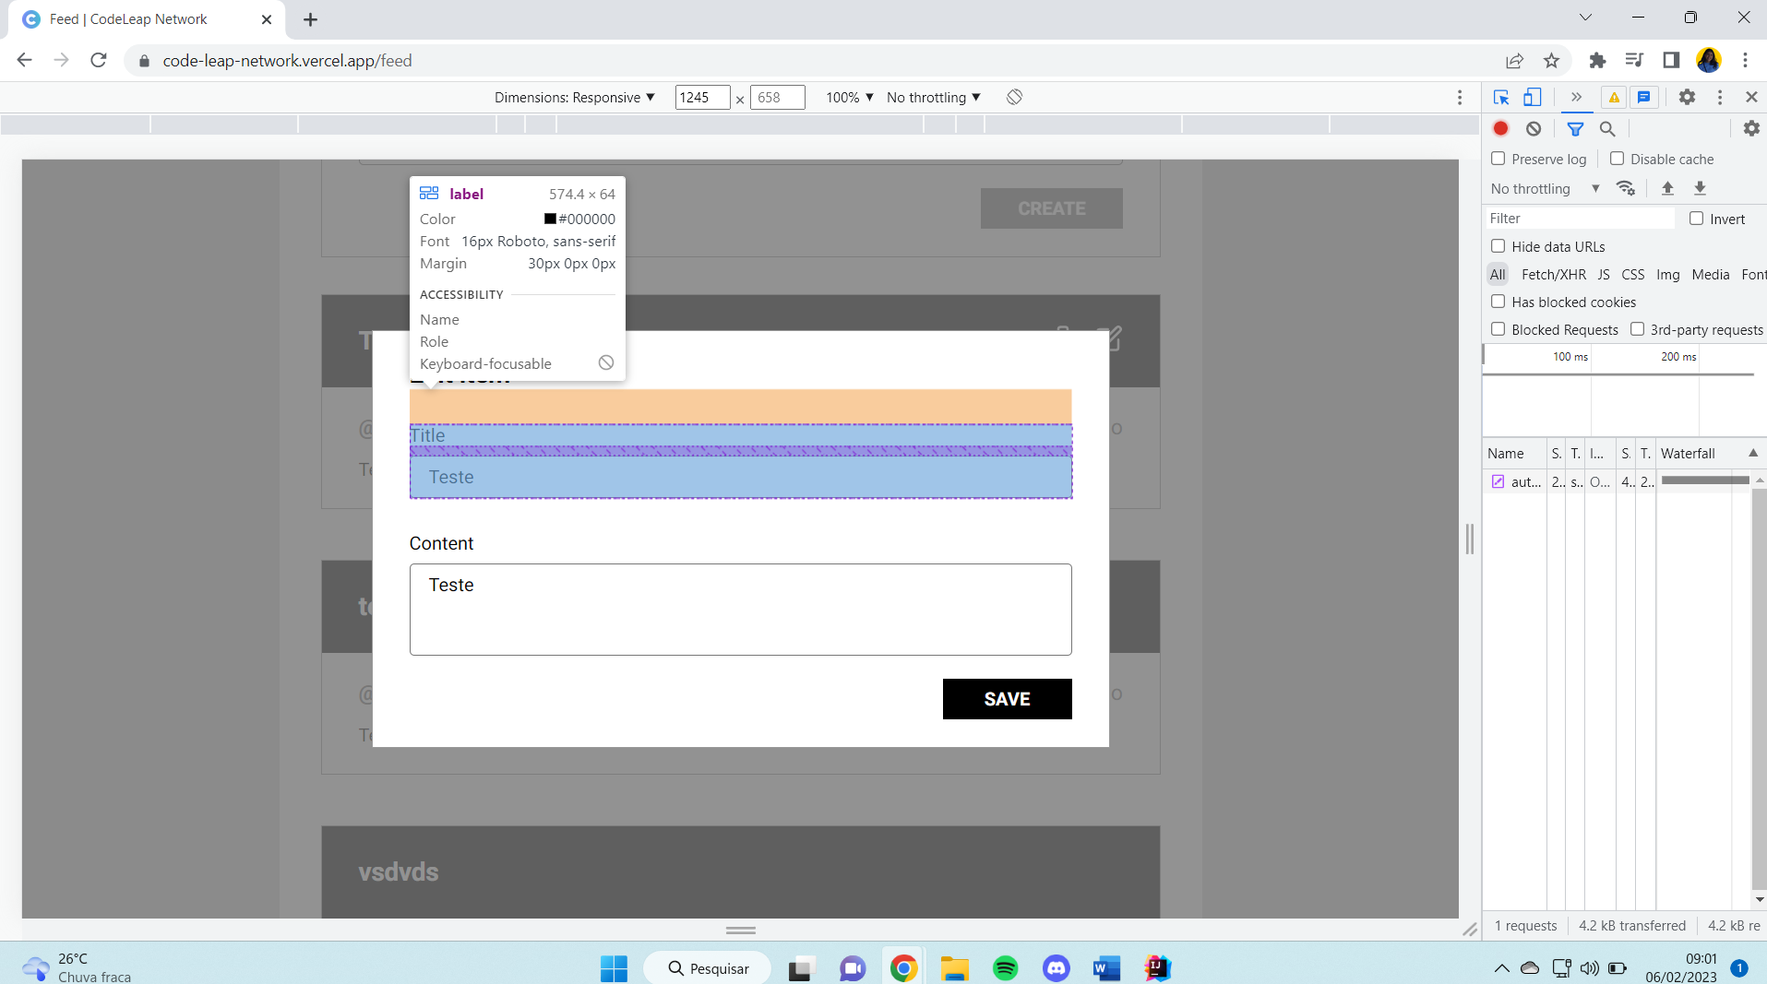

Figura 31 - Title: Font Roboto, 16px

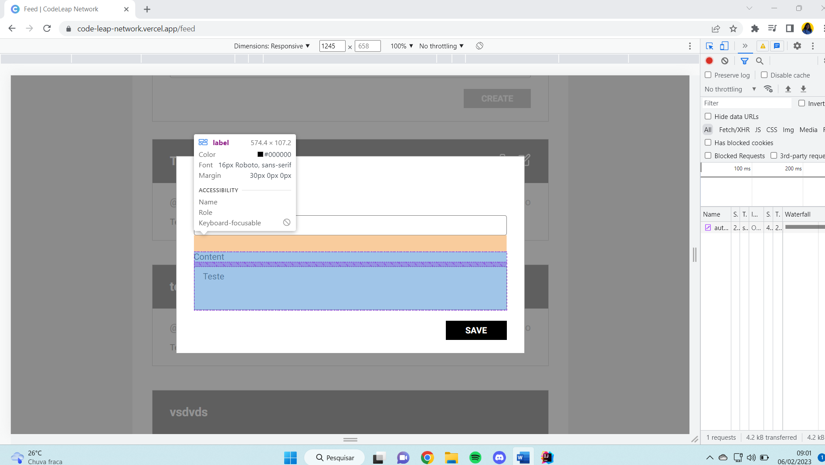

Figura 32 - Content: Font Roboto, 16px

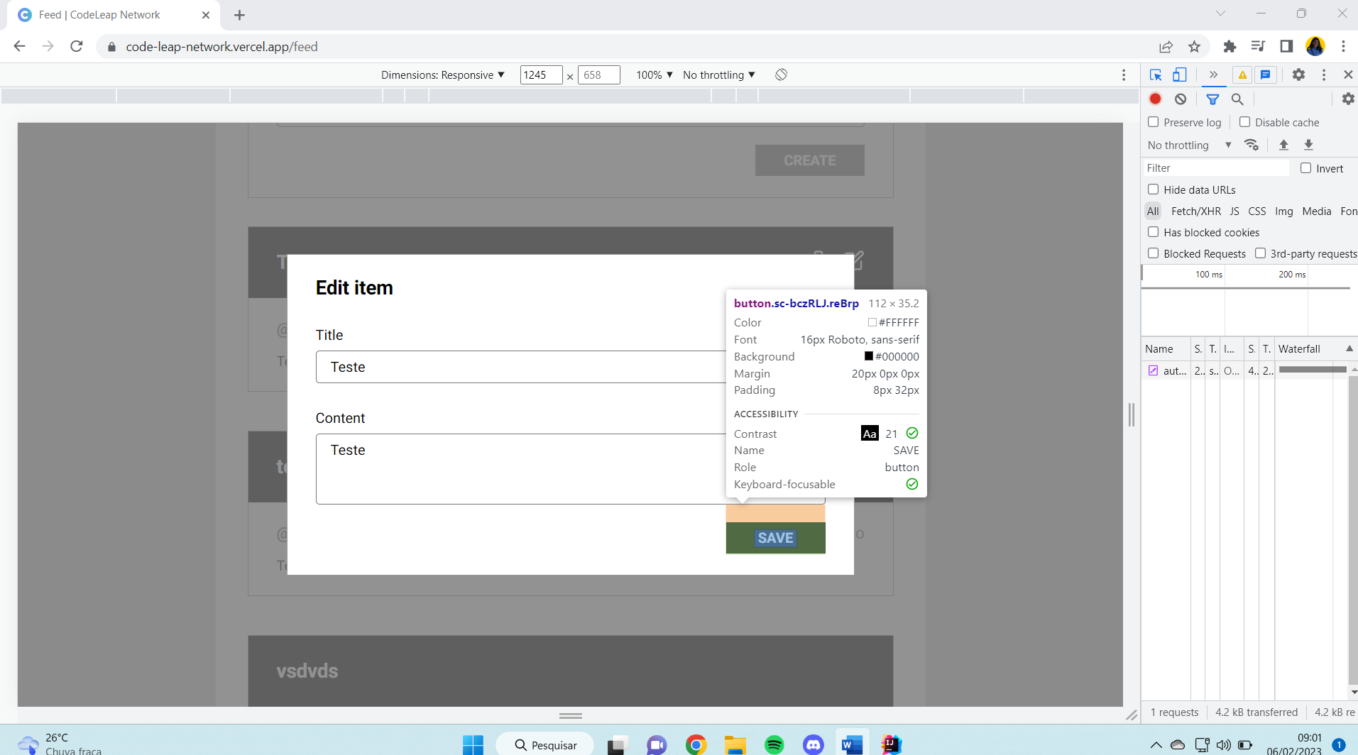

Figura 33 - SAVE: Font Roboto, 16px